MỤC LỤC
DANH MỤC CÁC HÌNH ẢNH iii
DANH MỤC BẢNG BIỂU v
DANH MỤC CÁC TỪ VIẾT TẮT VÀ GIẢI THÍCH CÁC THUẬT NGỮ vi
CHƯƠNG 1 TỔNG QUAN VỀ ĐỀ TÀI 1
1.1 Tổng quan về game trên PC 1
1.2 Lý do chọn đề tài 3
1.3 Yêu cầu người dùng và yêu cầu hệ thống 4
1.3.1 Yêu cầu chức năng 4
1.3.2 Yêu cầu hệ thống 4
1.4 Thiết kế giao diện 5
CHƯƠNG 2 CƠ SỞ LÝ THUYẾT VÀ CÔNG NGHỆ SỬ DỤNG 6
2.1 Ngôn ngữ C#(C Sharp) 6
2.2 Unity engine 7
2.2.1 Tổng quan về unity 7
2.2.2 Các khái niệm trong Unity 10
2.3 Blender 18
CHƯƠNG 3 MÔ TẢ THIẾT KẾ GAME 20
3.1 Ý tưởng 20
3.2 Tạo bản đồ và nhân vật 20
3.2.1 Bản đồ (map) 20
3.3 Nhân vật và quái vật 21
3.3.2 Xử lý di chuyển, va chạm, điểm số, kết thúc màn chơi 23
3.3.3 Tiến trình của Game 23
3.3.4 Gameplay 23
CHƯƠNG 4 PHÂN TÍCH THIẾT KẾ HỆ THỐNG 25
4.1 Phân tích hệ thống 25
4.1.1 Use Case tổng quát 25
4.1.2 Use Case phân rã 26
4.2 Đặc tả hệ thống 28
4.2.1 Đặc tả use case Di chuyển 28
4.2.2 Đặc tả use case lướt 29
4.2.3 Đặc tả use case tấn công 30
4.2.4 Đặc tả use case nhặt trang bị 32
4.2.5 Đặc tả use case Gây sát thương 34
4.2.6 Đặc tả use case Nhận sát thương 36
4.2.7 Đặc tả use case Game Over/Game Complete 38
4.2.8 Đặc tả use case Tạo kẻ địch 40
4.2.9 Đặc tả use case Tạo đạn 42
4.2.10 Đặc tả use case Xử lý Va chạm 44
4.2.11 Đặc tả use case Tạm dừng / Tiếp tục game 46
4.2.12 Đặc tả use case Hiển thị UI / HUD 49
4.2.13 Đặc tả use case Kiểm tra điều kiện thắng / thua 50
4.2.14 Đặc tả use case Kẻ địch di chuyển 52
4.2.15 Đặc tả use case Kẻ địch tấn công 55
4.2.16 Đặc tả use case nâng cấp nhân vật 57
4.2.17 Đặc tả use case thay đổi trang bị 60
4.3 Biểu đồ Tuần tự 64
4.4 Biểu đồ lớp 70
4.5 Lưu đồ 71
CHƯƠNG 5 Xây dựng và Demo 72
5.1 Thiết kế giao diện 72
5.2 Source code 72
5.3 Giao diện xây dựng game 72
5.5 Hình ảnh mẫu về Game 73
CHƯƠNG 6 KẾT LUẬN VÀ ĐỊNH HƯỚNG PHÁT TRIỂN 78
6.1 Kết luận 78
6.2 Định hướng phát triển 78
CHƯƠNG 7 TÀI LIỆU THAM KHẢO 79

DANH MỤC CÁC HÌNH ẢNH
Hình 1.1 Logo Figma 5
Hình 2.1 Logo C# 6
Hình 2.2 Logo Visual Studio 7
Hình 2.3 Logo Unity Engine 8
Hình 2.4 Các nền tảng được unity hỗ trợ 9
Hình 2.5 GameObject bình máu trong game 12
Hình 2.6 Cửa sổ Inspector 18
Hình 2.7 Logo Blender 18
Hình 3.1 Cách vật thể tạo ra bản đồ 20
Hình 3.2 Các nhân vật mẫu trong game 21
Hình 3.3 Các quái vật mẫu 22
Hình 4.1 Usecase tổng quát 25
Hình 4.2 use case phân rã di chuyển 26
Hình 4.3 use case phân rã di chuyển 27
Hình 4.4 Biểu đồ hoạt động use case Di chuyển 29
Hình 4.5 Biểu đồ hoạt động use case lướt 30
Hình 4.6 Biểu đồ hoạt động use case tấn công 31
Hình 4.7 Biểu đồ hoạt động use case Nhặt & thay đổi vũ khí 33
Hình 4.8 Biểu đồ hoạt động use case Gây sát thương 36
Hình 4.9 Biểu đồ hoạt động use case Nhận sát thương 38
Hình 4.10 Biểu đồ hoạt động use case Game Over/Game Complete 40
Hình 4.11 Biểu đồ hoạt động use case Tạo kẻ địch 42
Hình 4.12 Biểu đồ hoạt động use case Tạo đạn 44
Hình 4.13 Biểu đồ hoạt động use case Xử lý Va chạm 46
Hình 4.14 Biểu đồ hoạt động use case Tạm dừng / Tiếp tục game 48
Hình 4.15 Biểu đồ hoạt động use case Hiển thị UI / HUD 50
Hình 4.16 Biểu đồ hoạt động use case Kiểm tra điều kiện thắng / thua 52
Hình 4.17 Biểu đồ hoạt động use case Kẻ địch di chuyển 54
Hình 4.18 Biểu đồ hoạt động use case Kẻ địch tấn công 57
Hình 4.19 Biểu đồ hoạt động use case nâng cấp nhân vật 60
Hình 4.20 Biểu đồ hoạt động use case thay đổi trang bị 63
Hình 4.21 Biểu đồ tuần tự bắt đầu trò chơi 64
Hình 4.22 Biểu đồ tuần tự người chơi di chuyển 65
Hình 4.23 Biểu đồ tuần tự nâng cấp 66
Hình 4.24 Biểu đồ tuần tự người chơi tấn công 66
Hình 4.25 Biểu đồ tuần tự nhặt trang bị 67
Hình 4.26 Biểu đồ tuần tự thay đổi trang bị 67
Hình 4.27 Biểu đồ tuần tự kẻ dịch tấn công 68
Hình 4.28 Biểu đồ tuần tự kẻ dịch di chuyển 69
Hình 4.29 Biểu đồ lớp 70
Hình 4.30 Lưu đồ hoạt động 71
Hình 5.1 Không gian làm việc của unity engine 72
Hình 5.2 Màn hình chính 73
Hình 5.3 Cửa sổ cài đặt 73
Hình 5.4 Màn hình nâng cấp nhân vật 74
Hình 5.5 Màn hình GamePlay 74
Hình 5.6 Màn hình kho đồ và các trang bị 75
Hình 5.7 Màn chơi level 1 75
Hình 5.8 Rương thưởng khi hoàn thành một cửa ải 76
Hình 5.9 Màn chơi level 2 76
Hình 5.10 Màn chơi level 3 77

DANH MỤC BẢNG BIỂU
Bảng 3.1 Quái vật cận chiến 22
Bảng 3.2 Quái vật tấm xa 22
Bảng 3.3 Trùm quá các bản đồ 23
Bảng 3.4 Trang bị mũ giáp 24
Bảng 3.5 Trang bị áo giáp 24
Bảng 3.6 Trang bị vũ khí 24
Bảng 3.7 Vật phẩm hỗ trợ 24
Bảng 4.1 Đặc tả use case Di chuyển 28
Bảng 4.2 Đặc tả use case lướt 29
Bảng 4.3 Đặc tả use case tấn công 30
Bảng 4.4 Đặc tả use case nhặt trang bị 32
Bảng 4.5 Đặc tả use case Gây sát thương 34
Bảng 4.6 Đặc tả use case Nhận sát thương 36
Bảng 4.7 Đặc tả use case Game Over/Game Complete 38
Bảng 4.8 Đặc tả use case Tạo kẻ địch 40
Bảng 4.9 Đặc tả use case Tạo đạn 42
Bảng 4.10 Đặc tả use case Xử lý Va chạm 44
Bảng 4.11 Đặc tả use case Tạm dừng / Tiếp tục game 46
Bảng 4.12 Đặc tả use case Hiển thị UI / HUD 49
Bảng 4.13 Đặc tả use case Kiểm tra điều kiện thắng / thua 50
Bảng 4.14 Đặc tả use case Kẻ địch di chuyển 52
Bảng 4.15 Đặc tả use case Kẻ địch tấn công 55
Bảng 4.16 Đặc tả use case nâng cấp nhân vật 57
Bảng 4.17 Đặc tả use case thay đổi trang bị 60

DANH MỤC CÁC TỪ VIẾT TẮT VÀ GIẢI THÍCH CÁC THUẬT NGỮ
AI Artificial Intelligence - Trí Thông Minh Nhân Tạo
ĐATN Đồ án tốt nghiệp
GAME Trò chơi
GAME AAA Game được phát triển với ngân sách lớn, nhiều thời gian thiết kế, đội ngũ phát triển đa dạng
KLTN Khóa luận tốt nghiệp
LVTN Luận văn tốt nghiệp
PC Personal Computer – Máy tính cá nhân
SAVE/LOAD Lưu / Tải quá trình game
UC Use case - Trường hợp sử dụng
UI User Interface - Giao diện người dùng
UX User Experience - Trải nghiệm người dùng
VFX Visual Effects - Hiệu ứng hình ảnh
WASD Bộ phím tương ứng trên bàn phím máy tính

TỔNG QUAN VỀ ĐỀ TÀI

Tổng quan về game trên PC
Máy tính cá nhân (PC) đã trải qua một hành trình phát triển phi thường, từ những cỗ máy cồng kềnh, đắt đỏ chỉ dành cho các tổ chức lớn, trở thành một công cụ không thể thiếu trong mọi mặt đời sống hiện đại. Sự tiến hóa của PC không chỉ là câu chuyện về công nghệ, mà còn là minh chứng cho khả năng đổi mới không ngừng của con người, định hình lại cách chúng ta làm việc, học tập, giao tiếp và giải trí.
Những Cột Mốc Đáng Nhớ:
- Thập niên 1970 - Khởi Nguyên: Khái niệm "máy tính cá nhân" bắt đầu hình thành với sự ra đời của các bộ vi xử lý (microprocessor) nhỏ gọn. Altair 8800 vào năm 1975 thường được coi là PC đầu tiên, dù còn rất sơ khai và yêu cầu người dùng phải tự lắp ráp. Đây là thời kỳ của những người đam mê và nhà sáng chế, đặt nền móng cho cuộc cách mạng sắp tới.
- Thập niên 1980 - Bùng Nổ và Phổ Cập: Đây là thập kỷ vàng của PC. Apple II (1977), Commodore 64 (1982) và đặc biệt là IBM PC (1981) đã đưa máy tính đến gần hơn với người dùng phổ thông. Sự ra đời của hệ điều hành MS-DOS và các ứng dụng văn phòng như Lotus 1-2-3 đã biến PC thành một công cụ làm việc hiệu quả. Kích thước giảm, hiệu năng tăng và giá thành phải chăng hơn đã mở đường cho PC tiến vào các gia đình và văn phòng trên toàn thế giới.
- Thập niên 1990 - Giao Diện Đồ Họa và Internet: Với sự xuất hiện của Microsoft Windows (đặc biệt là Windows 3.1 và Windows 95), giao diện dòng lệnh khô khan đã được thay thế bằng giao diện đồ họa trực quan, dễ sử dụng. Đây là yếu tố then chốt giúp PC trở nên thân thiện hơn với mọi đối tượng. Cùng với đó, sự phát triển mạnh mẽ của Internet và World Wide Web đã biến PC thành cánh cửa kết nối toàn cầu, mở ra kỷ nguyên thông tin và giao tiếp mới.
- Thập niên 2000 đến Nay - Di Động, Đa Năng và Mạnh Mẽ: Bước sang thiên niên kỷ mới, PC tiếp tục đa dạng hóa với sự ra đời của laptop, netbook, và sau này là ultrabook, tablet. Hiệu suất xử lý, dung lượng lưu trữ và khả năng đồ họa tăng vượt bậc theo định luật Moore. PC trở thành trung tâm giải trí đa phương tiện, xử lý mọi tác vụ từ chỉnh sửa video 4K, thiết kế 3D chuyên nghiệp đến chơi game đồ họa cao. Sự ra đời của các nền tảng phân phối số (như Steam) cũng định hình lại cách chúng ta mua và trải nghiệm phần mềm, đặc biệt là game.
PC trong Ngành Công Nghiệp Game: Một Lịch Sử Song Hành
PC không chỉ là một công cụ làm việc mà còn là cái nôi nuôi dưỡng và phát triển ngành công nghiệp game. Từ những tựa game văn bản đơn giản đến các thế giới mở rộng lớn với đồ họa siêu thực, PC luôn là nền tảng tiên phong cho sự đổi mới trong gameplay và công nghệ hình ảnh.
- Sức mạnh tùy chỉnh: PC cho phép người dùng tùy chỉnh phần cứng, từ CPU, GPU đến RAM, để đạt được hiệu suất chơi game tối ưu nhất. Điều này tạo ra một hệ sinh thái đa dạng, nơi các nhà phát triển có thể tận dụng tối đa sức mạnh của phần cứng mới nhất.
- Đổi mới không ngừng: PC là nơi các ý tưởng game mới lạ, độc đáo thường được thử nghiệm đầu tiên. Cộng đồng modding sôi nổi cũng góp phần kéo dài tuổi thọ và thêm giá trị cho nhiều tựa game.
- Nền tảng phát triển: Hầu hết các game, dù là cho console hay di động, đều được phát triển trên PC. Sức mạnh xử lý và sự linh hoạt của PC là không thể thay thế cho các công cụ lập trình, thiết kế và dựng hình.
Brawlhalla Warrior - Dungeon, một tựa game hành động top-down 3D lấy cảm hứng từ Soul Knight, là một ví dụ điển hình về việc tận dụng khả năng của PC. Để xây dựng một thế giới 3D sống động, cơ chế chiến đấu nhanh nhạy, AI kẻ địch thông minh và hệ thống quản lý vật phẩm phức tạp, PC là nền tảng lý tưởng cung cấp:
- Hiệu suất xử lý: Để chạy mượt mà các mô hình 3D, hiệu ứng hình ảnh, và tính toán vật lý, cũng như xử lý AI phức tạp cho hàng loạt kẻ địch.
- Khả năng tương tác đa dạng: Sử dụng bàn phím và chuột cho phép độ chính xác cao trong điều khiển nhân vật và ngắm bắn, điều cần thiết cho một game bắn súng.
- Môi trường phát triển mạnh mẽ: Các công cụ và engine làm game hàng đầu đều hoạt động tối ưu trên PC, hỗ trợ bạn trong mọi khía cạnh từ lập trình, thiết kế đồ họa đến thử nghiệm.
Các biểu đồ mà chúng ta đã và đang xây dựng – từ Use Case Diagram mô tả các chức năng người chơi và hệ thống, Flowchart (Lưu đồ) chỉ ra luồng xử lý game, cho đến Class Diagram (cấu trúc dữ liệu), ER Diagram (mối quan hệ thực thể) và Sequence Diagram (tương tác đối tượng theo thời gian) – đều là những công cụ thiết yếu để bạn biến ý tưởng game top-down 3D của mình thành hiện thực trên nền tảng PC mạnh mẽ này. Chúng giúp bạn không chỉ định hình rõ ràng thế giới game của mình mà còn lập kế hoạch chi tiết cho từng tương tác và thành phần, đảm bảo một quá trình phát triển hiệu quả và một sản phẩm chất lượng.

Lý do chọn đề tài
Trong thời đại công nghệ phát triển mạnh mẽ như hiện nay, ngành công nghiệp game không chỉ đơn thuần là lĩnh vực giải trí mà còn trở thành một ngành kinh tế sáng tạo có ảnh hưởng lớn trên toàn cầu. Game đã và đang góp phần định hình tư duy, nâng cao kỹ năng phản xạ, tư duy logic và thậm chí còn được ứng dụng trong giáo dục, y tế, và đào tạo kỹ năng mềm. Xuất phát từ niềm đam mê với lập trình và thiết kế, cùng với sự quan tâm đến lĩnh vực phát triển game, em đã quyết định chọn đề tài làm game cho đồ án này. Đây là cơ hội để em vừa vận dụng kiến thức đã học về thuật toán, xử lý sự kiện, lập trình hướng đối tượng, vừa học hỏi thêm các kỹ năng mới như thiết kế giao diện người dùng, xây dựng hệ thống điều khiển, âm thanh và hình ảnh tương tác.
Đồng thời, việc lựa chọn làm game giúp em phát triển khả năng tư duy sáng tạo, quản lý dự án cá nhân và làm việc theo quy trình phát triển phần mềm thực tế. Em cũng mong muốn thông qua đề tài này có thể tạo ra một sản phẩm mang tính giải trí cao, gần gũi với người chơi nhưng vẫn có chiều sâu về nội dung. Game không chỉ là một công cụ giải trí mà còn là một cách để truyền tải thông điệp, câu chuyện, và thậm chí là văn hóa. Chính vì vậy, đề tài này không chỉ phù hợp với mục tiêu học tập mà còn giúp em định hướng rõ hơn cho con đường nghề nghiệp trong tương lai, đặc biệt nếu em muốn theo đuổi các công việc liên quan đến phát triển game, thiết kế phần mềm hoặc các lĩnh vực sáng tạo ứng dụng công nghệ.
Do đó em chọn đề tài: “ Phát Triển Ứng Dụng Game Brawlhalla Warrior - Dungeon”.

Yêu cầu người dùng và yêu cầu hệ thống

Yêu cầu chức năng
- Điều khiển nhân vật mượt mà: di chuyển tự do theo 8 hướng bằng phím WASD.
- Thực hiện hành động chiến đấu:
  - Đánh cận chiến
  - Lướt (dash) để tránh kẻ địch hoặc đạn
- Nhìn thấy và phản ứng với kẻ địch: phát hiện địch, tránh né, phản công.
- Cảm nhận phản hồi:
  - Âm thanh và hiệu ứng khi tấn công/trúng đạn
  - Animation(hoạt ảnh) và hiệu ứng trực quan giúp cảm nhận hành động
- Chơi liền mạch:
  - Game khởi động nhanh, ít lỗi
  - Không cần hệ thống save/load phức tạp
- Không cần kiến thức phức tạp: dễ tiếp cận, không cần hướng dẫn nhiều

Yêu cầu hệ thống
- Xử lý điều khiển chính xác:
  - Input từ bàn phím (WASD, Space)
- Cơ chế chiến đấu:
  - Gây sát thương khi trúng đạn hoặc bị đánh cận chiến
  - Kẻ địch có thể chết hoặc phản công
- AI kẻ địch đơn giản:
  - Có thể phát hiện, đuổi theo và tấn công người chơi
  - Tự động di chuyển trong map
- Tương tác vật lý cơ bản:
  - Đạn va chạm tường, nảy hoặc xuyên
  - Địch không xuyên qua tường
- Hiển thị hình ảnh & âm thanh:
  - Camera cố định hoặc follow nhân vật
  - Hiệu ứng ánh sáng, đạn, va chạm
  - Âm thanh bắn, trúng địch, nổ
- Hiệu suất ổn định:
  - Chạy mượt 60FPS trên cấu hình trung bình
  - Số lượng đạn và địch không gây tụt FPS
- Cấu trúc mã rõ ràng:
  - Chia hệ thống thành các module riêng: Player, Enemy, Weapon, Bullet
  - Sử dụng Scriptable Objects (nếu Unity) để dễ mở rộng
- Tương thích PC:
  - Build Windows (.exe)
  - Không cần kết nối mạng hay cài đặt đặc biệt

Thiết kế giao diện
Sử dụng Figma để thiết kế giao diện (Bản thiết kế giao diện được thiết kế sau khi đã phân tích và thiết kế các chức năng của hệ thống):
https://www.figma.com/design/PJVhCvFxH1EhZcjspYVwSc/Brawlhalla-Warrior?node-id=0-1&p=f&t=koENHVOMw0ALxFeI-0

Hình 1.1 Logo Figma

CƠ SỞ LÝ THUYẾT VÀ CÔNG NGHỆ SỬ DỤNG

Ngôn ngữ C#(C Sharp)
C# là một ngôn ngữ lập trình hướng đối tượng, đa năng và hiện đại được phát triển bởi Microsoft. Ra đời vào năm 2000, C# nhanh chóng trở thành một phần cốt lõi của nền tảng .NET và được cộng đồng lập trình viên trên toàn thế giới đón nhận nhờ sự cân bằng giữa hiệu suất, tính dễ sử dụng và khả năng mở rộng.
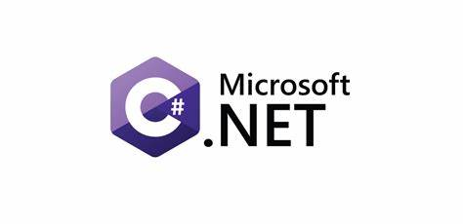
Hình 2.1 Logo C#
Tại sao C# là lựa chọn lý tưởng cho dự án game của chúng ta?
Ngôn ngữ hướng đối tượng (OOP) mạnh mẽ: C# được xây dựng trên các nguyên tắc OOP vững chắc như trừu tượng hóa, đóng gói, kế thừa và đa hình. Điều này cho phép chúng ta thiết kế cấu trúc game rõ ràng, quản lý các thực thể một cách logic và dễ dàng mở rộng tính năng mà không ảnh hưởng đến toàn bộ hệ thống.
Tích hợp sâu với Unity Engine: Đây là yếu tố then chốt cho dự án game của chúng ta. C# là ngôn ngữ kịch bản chính của Unity 3D, một trong những game engine phổ biến nhất thế giới. Việc sử dụng C# trong Unity mang lại:
  - Hiệu suất tối ưu: C# được biên dịch thành mã trung gian (IL) và sau đó được thực thi bởi môi trường .NET, giúp game chạy mượt mà trên nhiều nền tảng.
  - Thư viện phong phú: Unity cung cấp một hệ sinh thái khổng lồ các API và thư viện được viết bằng C#, cho phép chúng ta dễ dàng truy cập và điều khiển các thành phần game như vật lý, đồ họa, âm thanh, UI, và AI.
  - Cộng đồng lớn mạnh: Có một lượng lớn tài liệu, hướng dẫn và cộng đồng hỗ trợ cho C# và Unity, giúp đội ngũ phát triển nhanh chóng giải quyết vấn đề và học hỏi.
An toàn kiểu và đáng tin cậy: C# thực hiện kiểm tra kiểu dữ liệu chặt chẽ cả trong quá trình biên dịch và chạy. Điều này giúp giảm thiểu lỗi phát sinh do sai sót về kiểu dữ liệu, làm cho quá trình phát triển game ổn định hơn và ít gặp các lỗi không mong muốn trong quá trình vận hành.
Hỗ trợ đa nền tảng: Mặc dù xuất phát từ Microsoft, C# và nền tảng .NET đã phát triển để hỗ trợ đa nền tảng. Với Unity, game được phát triển bằng C# có thể dễ dàng xuất bản lên nhiều nền tảng khác nhau như PC (Windows, macOS, Linux), Console (PlayStation, Xbox, Nintendo Switch) và Mobile (iOS, Android), mở rộng đáng kể đối tượng người chơi tiềm năng.
Môi trường phát triển mạnh mẽ: Visual Studio của Microsoft là một IDE (Môi trường Phát triển Tích hợp) hàng đầu cho C#. Với các tính năng như gợi ý mã thông minh (IntelliSense), công cụ gỡ lỗi mạnh mẽ (debugger), tích hợp Git và khả năng tùy chỉnh cao, Visual Studio giúp tăng năng suất làm việc của đội ngũ phát triển game lên đáng kể.

Hình 2.2 Logo Visual Studio

Unity engine

Tổng quan về unity
Unity Engine là một nền tảng phát triển game và ứng dụng tương tác 3D/2D hàng đầu thế giới, được phát triển bởi Unity Technologies. Ra mắt lần đầu vào năm 2005, Unity đã nhanh chóng trở thành công cụ được lựa chọn bởi hàng triệu nhà phát triển, từ các studio độc lập nhỏ cho đến các công ty game AAA lớn. Nó không chỉ được sử dụng để tạo ra các trò chơi điện tử mà còn mở rộng sang nhiều lĩnh vực khác như phim ảnh, kiến trúc, ô tô, thực tế ảo (VR) và thực tế tăng cường (AR).

Hình 2.3 Logo Unity Engine
Các tính năng và ưu điểm nổi bật của Unity Engine
Hỗ trợ đa nền tảng mạnh mẽ: Đây là một trong những ưu điểm lớn nhất của Unity. Các dự án được phát triển trong Unity có thể dễ dàng được xuất bản (export) lên nhiều nền tảng khác nhau chỉ từ một bộ mã nguồn duy nhất. Điều này bao gồm:
  - PC: Windows, macOS, Linux
  - Console: PlayStation, Xbox, Nintendo Switch
  - Mobile: iOS, Android
  - Web: WebGL
  - VR/AR: Oculus, HTC Vive, HoloLens, Google ARCore, Apple ARKit
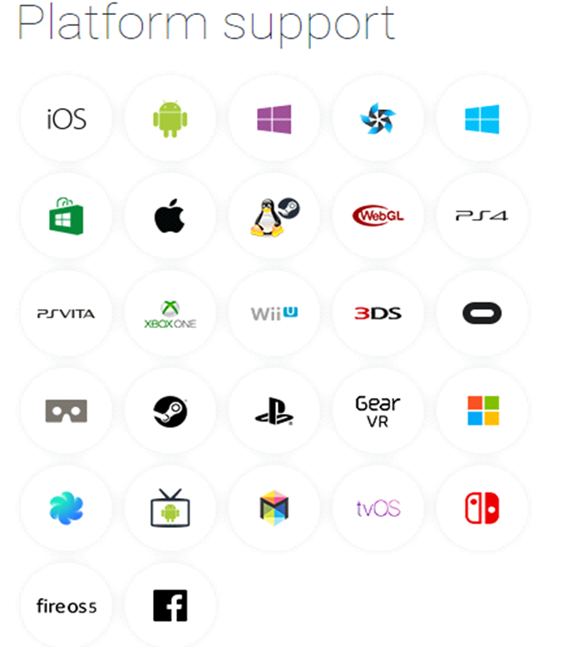
Hình 2.4 Các nền tảng được unity hỗ trợ
Môi trường phát triển trực quan và thân thiện: Unity cung cấp một giao diện người dùng trực quan, dễ học với các công cụ kéo và thả (drag-and-drop), giúp người dùng dễ dàng sắp xếp cảnh quan, thiết kế giao diện người dùng và quản lý tài nguyên.
Ngôn ngữ lập trình chính là C#: Unity sử dụng C# làm ngôn ngữ lập trình chính, cho phép các nhà phát triển viết logic game, điều khiển nhân vật, tương tác với môi trường và xử lý các sự kiện. C# là một ngôn ngữ mạnh mẽ, hướng đối tượng và có cộng đồng hỗ trợ lớn, giúp việc tìm kiếm tài liệu và giải pháp trở nên dễ dàng.
Hệ thống vật lý và đồ họa mạnh mẽ:
  - Physics Engine: Unity tích hợp các engine vật lý như NVIDIA PhysX (cho 3D) và Box2D (cho 2D), cho phép mô phỏng các tương tác vật lý chân thực như va chạm, trọng lực và lực.
  - Rendering Pipeline: Hỗ trợ cả Built-in Render Pipeline, Universal Render Pipeline (URP) và High Definition Render Pipeline (HDRP), cho phép các nhà phát triển tạo ra đồ họa từ đơn giản đến phức tạp, chất lượng cao với các hiệu ứng ánh sáng, đổ bóng, hậu xử lý ấn tượng.
Cộng đồng lớn và tài liệu phong phú: Unity có một trong những cộng đồng phát triển game lớn nhất thế giới. Điều này có nghĩa là bạn có thể dễ dàng tìm thấy các hướng dẫn, diễn đàn, khóa học và sự hỗ trợ từ các nhà phát triển khác, giúp việc học hỏi và giải quyết vấn đề trở nên thuận tiện hơn.
Khả năng mở rộng và tùy biến cao: Unity cho phép các nhà phát triển tạo ra các công cụ, editor extensions và plugin của riêng họ, mở rộng chức năng của engine để phù hợp với nhu cầu cụ thể của dự án.
Ứng dụng của Unity Engine
Ngoài việc là công cụ hàng đầu cho phát triển game (ví dụ: Genshin Impact, Cuphead, Ori and the Blind Forest), Unity còn được ứng dụng rộng rãi trong:
- Thực tế ảo (VR) và Thực tế tăng cường (AR): Phát triển các trải nghiệm nhập vai cho các thiết bị như Oculus Quest, HTC Vive, hoặc các ứng dụng AR trên điện thoại thông minh.
- Phim ảnh và Hoạt hình: Tiền kỳ sản xuất, tạo hình ảnh động thời gian thực (real-time animation) và dựng phim.
- Kiến trúc và Xây dựng (AEC): Tạo các mô hình kiến trúc tương tác, tour ảo và trực quan hóa thiết kế.
- Ô tô và Giao thông vận tải: Mô phỏng thiết kế xe, đào tạo lái xe và phát triển hệ thống giải trí trong xe.
- Y tế: Mô phỏng phẫu thuật, đào tạo y tế và trực quan hóa dữ liệu y tế.
- Giáo dục và Đào tạo: Tạo ra các ứng dụng học tập tương tác và mô phỏng thực tế.
Unity Engine là một công cụ mạnh mẽ và linh hoạt, cung cấp một giải pháp toàn diện cho việc phát triển các ứng dụng tương tác 2D và 3D. Với khả năng hỗ trợ đa nền tảng, môi trường phát triển thân thiện, ngôn ngữ lập trình C# mạnh mẽ và cộng đồng hỗ trợ lớn

Các khái niệm trong Unity
Project (Dự án):
- Khái niệm: Một Project trong Unity là một thư mục chứa tất cả các tài nguyên (Assets), cài đặt, cảnh (Scenes) và mã nguồn (Scripts) cần thiết để xây dựng trò chơi hoặc ứng dụng của bạn. Nó là đơn vị tổ chức cao nhất trong quy trình làm việc của Unity.
- Cấu trúc: Một Project Unity thường có cấu trúc thư mục tiêu chuẩn, với các thư mục chính như Assets (chứa tất cả các tài nguyên), Library (chứa dữ liệu được Unity import và cache), ProjectSettings (chứa các cài đặt cho Project), và Packages (chứa các gói Unity được cài đặt).
- Vai trò: Là môi trường làm việc toàn diện, nơi bạn quản lý và phát triển toàn bộ trò chơi của mình. Mọi thay đổi bạn thực hiện trong Unity Editor đều được lưu trữ trong Project này. Khi bạn muốn chia sẻ công việc hoặc cộng tác, bạn chia sẻ toàn bộ thư mục Project.
Scene (Cảnh):
Khái niệm: Scene là một "màn chơi" hoặc "khu vực" riêng biệt trong trò chơi của bạn. Mỗi Scene chứa tập hợp các GameObject riêng của nó, được sắp xếp và cấu hình theo một cách cụ thể để tạo thành một phần của thế giới game.
Ví dụ:
- MainMenu: Chứa các UI của menu chính, nút "Play", "Options".
- Level1: Chứa các địa hình, kẻ địch, vật phẩm, ánh sáng và camera cho cấp độ 1 của trò chơi.
- GameOverScene: Màn hình hiển thị khi người chơi thua cuộc.
- Cutscene01.unity: Một cảnh chỉ chứa các GameObject và animation cho một đoạn cắt cảnh.
Vai trò: Tổ chức các phần khác nhau của trò chơi một cách logic. Người chơi có thể chuyển đổi giữa các Scene trong quá trình chơi (ví dụ: khi vào game từ menu chính, hoặc khi hoàn thành một cấp độ và chuyển sang cấp độ tiếp theo). Scene cũng giúp quản lý tài nguyên, vì chỉ các Asset được sử dụng trong Scene hiện tại mới được tải vào bộ nhớ.
GameObject (Đối tượng Game):
- Khái niệm: GameObject là các đối tượng cơ bản nhất trong một trò chơi Unity. Chúng là "thùng chứa rỗng" không có chức năng riêng cho đến khi bạn gắn các Component vào chúng. Mọi thứ bạn thấy và tương tác trong một cảnh game (nhân vật, kẻ địch, vật phẩm, ánh sáng, camera, v.v.) đều là một GameObject.
- Ví dụ: Một nhân vật người chơi, một cây cối, một viên đạn, một điểm sáng, một vùng phát sinh kẻ địch.
- Vai trò: Cung cấp vị trí (Position), xoay (Rotation) và tỷ lệ (Scale) trong không gian 3D thông qua Transform Component mặc định. GameObject không có hình dạng hay logic riêng cho đến khi các Component được gắn vào chúng. Chúng là xương sống để xây dựng mọi thứ trong Unity.
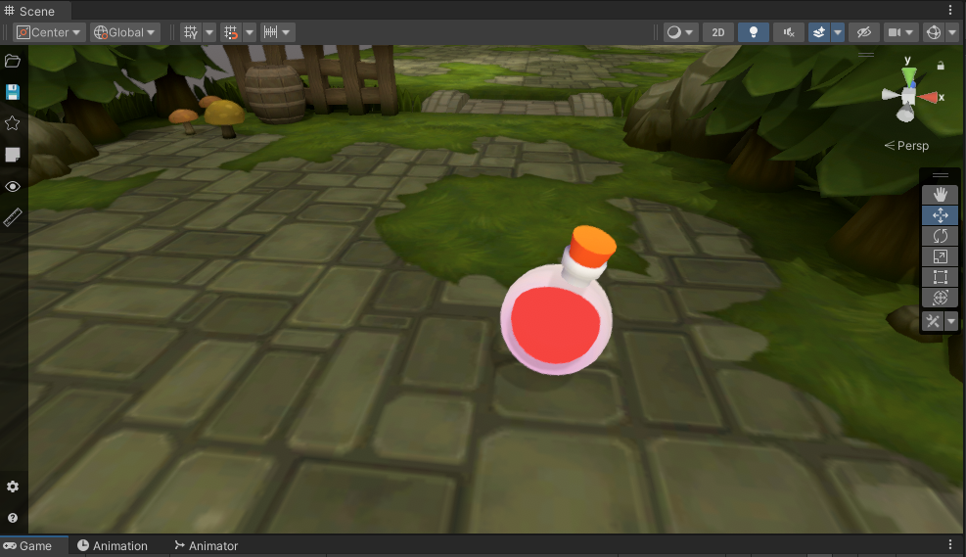
Hình 2.5 GameObject bình máu trong game
Component (Thành phần/Phần tử):
Khái niệm: Component là các khối xây dựng chức năng mà bạn gắn vào GameObject để cung cấp cho chúng hành vi và thuộc tính. Một GameObject không thể làm gì nếu không có Component. Mỗi Component chịu trách nhiệm cho một khía cạnh cụ thể của GameObject, cho phép tách biệt các mối quan tâm và tái sử dụng code.
Ví dụ:
- Transform: (Luôn có) Xác định vị trí, xoay, tỷ lệ của GameObject trong thế giới game.
- Mesh Renderer & Mesh Filter: Giúp GameObject hiển thị mô hình 3D trên màn hình. Mesh Filter giữ dữ liệu hình học, Mesh Renderer vẽ nó ra.
- Collider: Đại diện cho hình dạng vật lý của GameObject để phát hiện va chạm. Các loại phổ biến: BoxCollider, SphereCollider, CapsuleCollider.
- Rigidbody: Cho phép GameObject chịu tác động của hệ thống vật lý Unity (trọng lực, lực đẩy, mô-men xoắn, va chạm).
- Camera: Một Component quan trọng để xác định góc nhìn mà người chơi sẽ thấy thế giới game.
- Light: Một Component để thêm nguồn sáng vào cảnh.
- Audio Source / Audio Listener: Để phát và nghe âm thanh.
- Script (MonoBehaviour): Các script C# mà bạn viết, kế thừa từ MonoBehaviour, là các Component chứa logic game tùy chỉnh (ví dụ: PlayerController, EnemyController, HealthComponent).
Vai trò: Định nghĩa hành vi và dữ liệu cho GameObject. Thiết kế hướng Component là một trụ cột của Unity, cho phép tạo ra các đối tượng phức tạp bằng cách kết hợp nhiều Component đơn giản, giúp tái sử dụng mã và quản lý sự phức tạp hiệu quả.
Script (Mã nguồn/Tập lệnh):
Khái niệm: Script là các tập tin mã nguồn mà bạn viết, thường bằng ngôn ngữ C# trong Unity. Các Script này chứa logic và hành vi tùy chỉnh cho các GameObject trong trò chơi của bạn. Để một Script có thể hoạt động trong Unity, nó phải được gắn vào một GameObject dưới dạng một Component.
Ví dụ:
- PlayerController.cs: Chứa logic để điều khiển di chuyển, tấn công, và các tương tác của nhân vật người chơi.
- EnemyAI.cs: Định nghĩa hành vi của kẻ địch như tuần tra, đuổi bắt, tấn công.
- CharacterStat.cs: Quản lý điểm máu, nhận sát thương và hồi máu cho bất kỳ GameObject nào.
- GameManager.cs: Điều phối các logic tổng thể của trò chơi như quản lý điểm số, trạng thái game, tải cấp độ.
Vai trò: Là bộ não của trò chơi, định nghĩa cách các GameObject hoạt động và tương tác với nhau, cũng như cách trò chơi phản ứng với đầu vào của người chơi và các sự kiện trong game. Các Script sử dụng các phương thức vòng đời của MonoBehaviour (như Start(), Update(), FixedUpdate()) để thực thi logic tại các thời điểm cụ thể.
Asset (Tài nguyên):
Đây là kho tài nguyên cho việc xây dựng game trong một project của Unity. Các tài nguyên này có thể là hình ảnh, âm thanh, hoặc một mô hình 3D có sẵn. Unity sẽ tham chiếu đến các tập tin chúng ta sẽ sử dụng để tạo ra các tài nguyên cho trò chơi. Đây là lý do tại sao trong bất kỳ thư mục chứa project sử dụng Unity thì tất cả các tập tin tài nguyên phải được lưu trữ trong một thư mục con tên là Assets.
- Ví dụ:
  - Mô hình 3D: Các tệp như .fbx, .obj được sử dụng để định nghĩa hình dạng của các vật thể trong không gian 3D.
  - Họa tiết (Textures): Các tệp hình ảnh như .png, .jpg dùng để phủ lên các mô hình 3D, tạo ra màu sắc và chi tiết bề mặt.
  - Âm thanh: Các tệp như .mp3, .wav cho nhạc nền, hiệu ứng âm thanh, lồng tiếng.
  - Script: Các tệp .cs (C#) chứa mã lập trình để điều khiển hành vi của các đối tượng trong game.
  - Material (Vật liệu): Định nghĩa cách một bề mặt vật thể hiển thị ánh sáng, bao gồm màu sắc, độ bóng, độ trong suốt, và tham chiếu đến các họa tiết.
  - Prefab: Một bản mẫu của GameObject đã được cấu hình sẵn để tái sử dụng.
- Vai trò: Cung cấp tất cả các thành phần đồ họa, âm thanh, và logic cần thiết để xây dựng trò chơi. Unity quản lý các Asset trong cửa sổ "Project" và lưu trữ chúng trong thư mục Assets của dự án. Khi bạn import một Asset vào Unity, Unity sẽ tạo ra một file .meta tương ứng, chứa các cài đặt import và tham chiếu đến Asset đó trong project.
Prefab (Đối tượng đúc sẵn)
- Khái niệm: Prefab là một tài sản (asset) đặc biệt trong Unity cho phép bạn lưu trữ một GameObject hoàn chỉnh (bao gồm tất cả các Component, thuộc tính, và các GameObject con của nó) dưới dạng một bản mẫu tái sử dụng được. Khi bạn kéo một Prefab từ cửa sổ Project vào một Scene, bạn tạo ra một "phiên bản" (instance) của Prefab đó.
- Ví dụ:
  - Một loại kẻ địch cụ thể (ví dụ: "Enemy_Goblin_Prefab").
  - Một viên đạn (ví dụ: "Bullet_Prefab").
  - Một vật phẩm có thể nhặt được (ví dụ: "HealthPotion_Prefab").
  - Một hiệu ứng hình ảnh (VFX) như vụ nổ (ví dụ: "Explosion_VFX_Prefab").
- Vai trò:
  - Tái sử dụng: Dễ dàng tạo ra hàng trăm hoặc hàng nghìn bản sao của cùng một đối tượng mà không cần phải thiết lập lại từ đầu mỗi lần.
  - Dễ quản lý và cập nhật: Mọi thay đổi bạn thực hiện trên Prefab gốc (trong cửa sổ Project) sẽ được tự động áp dụng cho tất cả các phiên bản của nó trong tất cả các Scene sử dụng Prefab đó. Điều này đặc biệt hữu ích khi bạn cần thay đổi một thuộc tính hoặc thêm một Component vào một loại đối tượng chung.
  - Tối ưu hiệu suất: Việc tạo ra các phiên bản GameObject từ Prefab trong thời gian chạy (runtime) thông qua hàm Instantiate() hiệu quả hơn rất nhiều so với việc tạo GameObject từ đầu.
MonoBehaviour (Hành vi Mono)
Khái niệm: MonoBehaviour là lớp cơ sở (base class) mà mọi script bạn viết trong Unity đều phải kế thừa từ nó. Khi một script kế thừa MonoBehaviour, nó có thể được gắn vào một GameObject như một Component, cho phép script đó tương tác với Unity Engine và phản ứng với các sự kiện trong vòng đời của trò chơi.
Các phương thức vòng đời quan trọng (Callback Methods):
- Awake(): Được gọi một lần khi script được tải, ngay cả khi GameObject chưa được kích hoạt. Thích hợp cho việc khởi tạo các tham chiếu nội bộ trong script.
- OnEnable(): Được gọi khi GameObject hoặc script được kích hoạt.
- Start(): Được gọi một lần trước khi frame đầu tiên được cập nhật, chỉ khi script được kích hoạt. Thích hợp cho việc khởi tạo sau khi tất cả GameObject và script đã được tạo và Awake đã chạy.
- Update(): Được gọi mỗi frame một lần. Đây là nơi lý tưởng để đặt logic game cần cập nhật liên tục như xử lý đầu vào người chơi, di chuyển, phát hiện va chạm liên tục.
- FixedUpdate(): Được gọi theo một chu kỳ cố định, độc lập với tốc độ khung hình. Luôn sử dụng FixedUpdate() cho các tính toán và tương tác vật lý (như áp dụng lực, di chuyển Rigidbody) để đảm bảo kết quả vật lý nhất quán.
- LateUpdate(): Được gọi sau khi tất cả các hàm Update() đã được gọi trong một frame. Thường được sử dụng cho logic camera theo dõi nhân vật, để đảm bảo nhân vật đã di chuyển xong trước khi camera cập nhật vị trí.
- OnTriggerEnter()/OnCollisionEnter()/OnTriggerStay()/OnCollisionStay(): Các phương thức callback được gọi khi GameObject có Collider đi vào, ở lại hoặc ra khỏi vùng va chạm với một GameObject khác.
- OnDisable(): Được gọi khi GameObject hoặc script bị vô hiệu hóa.
- OnDestroy(): Được gọi khi GameObject hoặc script bị hủy.
Vai trò: Cung cấp một khung sườn và một tập hợp các hàm được gọi tự động bởi Unity Engine tại các thời điểm cụ thể, cho phép lập trình viên dễ dàng điều khiển hành vi của các GameObject và phản ứng với các sự kiện trong trò chơi.
ScriptableObject (Đối tượng có thể Script)
- Khái niệm: ScriptableObject là một loại tài sản (Asset) đặc biệt trong Unity được sử dụng để lưu trữ dữ liệu. Không giống như MonoBehaviour (phải gắn vào GameObject và tồn tại trong một Scene cụ thể), ScriptableObject tồn tại dưới dạng một tài sản độc lập trong thư mục Project của bạn. Điều này cho phép bạn tạo ra các file dữ liệu mà không cần phải liên kết chúng với một GameObject nào trong cảnh.
Ví dụ:
- Dữ liệu vật phẩm: "ItemData" lưu trữ itemName, icon, description, effectType cho các loại vật phẩm.
- Cài đặt game: Các cài đặt âm lượng, độ khó, điều khiển.
Vai trò:
- Tách dữ liệu khỏi logic: Giúp tổ chức dữ liệu cấu hình của trò chơi một cách rõ ràng và dễ quản lý, cho phép các nhà thiết kế game dễ dàng chỉnh sửa dữ liệu mà không cần can thiệp vào code của MonoBehaviour.
- Tái sử dụng dữ liệu: Nhiều GameObject (hoặc các MonoBehaviour) có thể tham chiếu cùng một ScriptableObject để sử dụng chung một bộ dữ liệu cấu hình, giúp giảm trùng lặp và nhất quán dữ liệu.
- Hiệu suất: ScriptableObject được tải nhanh và sử dụng ít bộ nhớ hơn so với việc lưu trữ dữ liệu trực tiếp trên MonoBehaviour hoặc đọc từ các file dữ liệu bên ngoài (JSON/XML) trong thời gian chạy.
Hierarchy Window (Cửa sổ Hierarchy):
Khái niệm: Cửa sổ Hierarchy liệt kê tất cả các GameObject hiện có trong Scene đang mở. Nó hiển thị cấu trúc phân cấp của các GameObject, nơi một GameObject có thể là con (child) của một GameObject khác (cha - parent).
Chức năng:
- Tổ chức Scene: Giúp bạn quản lý và định vị tất cả các GameObject trong Scene.
- Quan hệ Cha-Con: Khi một GameObject là con của một GameObject khác, nó sẽ di chuyển, xoay và thay đổi tỷ lệ cùng với đối tượng cha của nó. Điều này rất hữu ích để nhóm các đối tượng lại với nhau (ví dụ: các bộ phận của một nhân vật, một nhóm kẻ địch).
- Tìm kiếm và Lọc: Cho phép bạn tìm kiếm GameObject theo tên hoặc theo loại.
Vai trò: Cung cấp cái nhìn tổng quan về cấu trúc của Scene, cho phép bạn chọn, sắp xếp và quản lý các GameObject một cách hiệu quả.
Console Window (Cửa sổ Console):
Khái niệm: Cửa sổ Console hiển thị các thông báo, cảnh báo (warnings) và lỗi (errors) được tạo ra bởi Unity Engine hoặc bởi các script của bạn trong quá trình phát triển và chạy game.
Chức năng:
- Gỡ lỗi (Debugging): Đây là công cụ chính để gỡ lỗi. Bạn có thể sử dụng các hàm như Debug.Log(), Debug.LogWarning(), Debug.LogError() trong script của mình để in thông tin ra Console, giúp theo dõi luồng chương trình và xác định các vấn đề.
- Thông báo lỗi: Khi có lỗi xảy ra (ví dụ: lỗi cú pháp trong script, tham chiếu null), Console sẽ hiển thị thông báo lỗi chi tiết, bao gồm cả số dòng code bị lỗi, giúp bạn dễ dàng khắc phục.
- Cảnh báo: Cảnh báo thường chỉ ra các vấn đề tiềm ẩn có thể gây ra lỗi trong tương lai nhưng không ngăn cản game chạy ngay lập tức.
Vai trò: Là một công cụ gỡ lỗi và phản hồi quan trọng, giúp các nhà phát triển theo dõi hoạt động của game, xác định và khắc phục sự cố, và kiểm tra các giá trị biến trong thời gian chạy.
Inspector Window (Cửa sổ Inspector):
Khái niệm: Cửa sổ Inspector là một trong những cửa sổ quan trọng nhất trong Unity Editor, hiển thị chi tiết các thuộc tính và cài đặt của GameObject hoặc Asset đang được chọn. Mọi Component gắn vào một GameObject đều có các thuộc tính có thể điều chỉnh hiển thị trong Inspector.
Chức năng:
- Xem và chỉnh sửa thuộc tính: Bạn có thể thay đổi các giá trị của biến công khai (public variables) trong script, chỉnh sửa màu sắc của vật liệu, điều chỉnh thuộc tính của Collider, Rigidbody, v.v.
- Thêm/Xóa Component: Cho phép bạn thêm các Component mới vào GameObject hoặc loại bỏ các Component không cần thiết.
- Cài đặt Asset: Khi bạn chọn một Asset trong cửa sổ Project, Inspector sẽ hiển thị các cài đặt import và thuộc tính của Asset đó (ví dụ: cài đặt nén cho hình ảnh, cài đặt lặp lại cho âm thanh).
Vai trò: Cung cấp giao diện trực quan để tùy chỉnh và cấu hình các đối tượng và tài nguyên trong game mà không cần phải thay đổi mã nguồn. Đây là công cụ không thể thiếu cho cả lập trình viên và nhà thiết kế game.
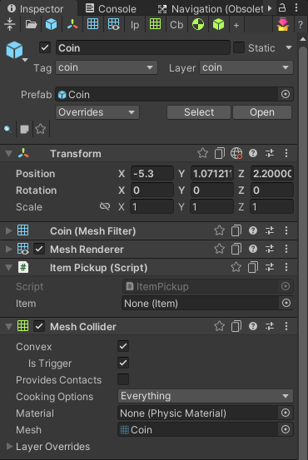
Hình 2.6 Cửa sổ Inspector

Blender
Blender là phần mềm đồ họa 3D miễn phí và mã nguồn mở cực kỳ đa năng. Nó cho phép bạn tạo ra mọi thứ từ mô hình 3D, điêu khắc kỹ thuật số, hoạt hình, dựng hình (rendering) ảnh chân thực, cho đến làm phim hiệu ứng hình ảnh (VFX).

Hình 2.7 Logo Blender
Các điểm nổi bật:
- Đa chức năng: Blender tích hợp đầy đủ công cụ để mô hình hóa, điêu khắc, làm hoạt hình, dựng hình (với Cycles và Eevee), chỉnh sửa video và làm VFX trong một phần mềm duy nhất.
- Miễn phí hoàn toàn: Bạn có thể sử dụng Blender cho mọi mục đích, kể cả thương mại, mà không tốn phí.
- Hỗ trợ đa nền tảng: Chạy mượt mà trên Windows, macOS và Linux.
- Cộng đồng lớn: Có một cộng đồng người dùng và nhà phát triển khổng lồ, luôn sẵn sàng hỗ trợ và chia sẻ kiến thức.
Blender là công cụ lý tưởng cho các nghệ sĩ, nhà thiết kế, nhà phát triển game và những người làm phim muốn biến ý tưởng 3D của mình thành hiện thực, dù bạn là người mới bắt đầu hay đã có kinh nghiệm.

MÔ TẢ THIẾT KẾ GAME
Thông tin chung
Tên game: BRAWLHALLA WARRIOR
Thể loại: Action RPG - Top-down Shooter
Nền tảng: PC (Windows)
Camera: Isometric góc nhìn từ trên xuống
Engine: Unity

Ý tưởng
Người chơi sẽ nhập vai vào một người anh hùng vô danh để chinh phục các cửa ải chiến đấu với quái vật, nhặt các item rơi ra và nhận các phần thưởng khi chinh phục được các ải
Dưới góc nhìn thứ ba người chơi được hoà mình vào các màn chơi, kịch tính và thú vị, rèn luyện kỹ năng phản xạ.

Tạo bản đồ và nhân vật

Bản đồ (map)
Tạo dựng bằng cách kết hợp giữa các bức tường, rào chắn, vũng nước, đá, cây giúp map trông giống như một hang động hoặc rừng cây.
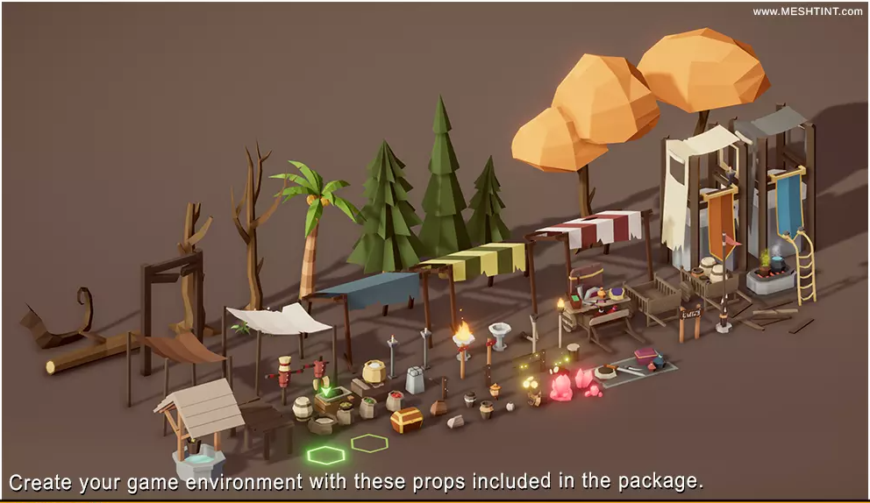
Hình 3.1 Cách vật thể tạo ra bản đồ

Nhân vật và quái vật

Người chơi
Người chơi điều khiển nhân vật di chuyển linh hoạt để né tránh chướng ngại vật, đạn và các đợt tấn công của kẻ địch. Đồng thời, người chơi sử dụng các loại vũ khí để tấn công kẻ địch, duy trì sự sống sót và vượt qua các thử thách của từng màn chơi.

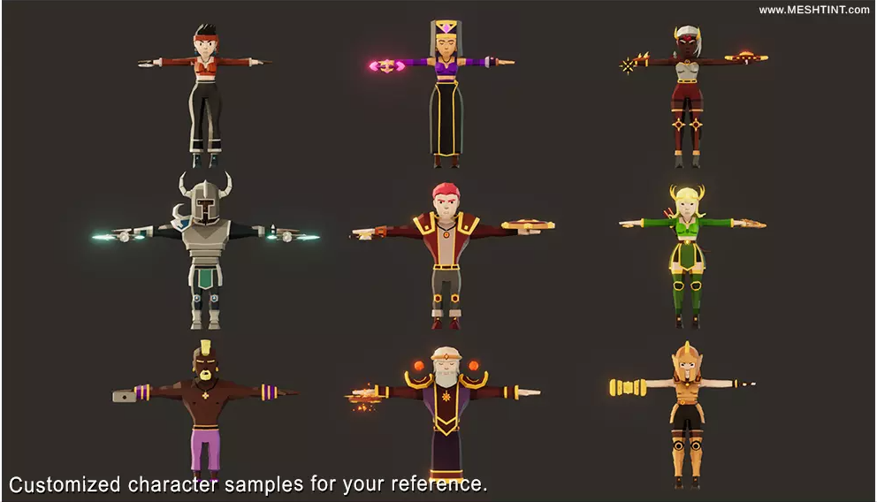
Hình 3.2 Các nhân vật mẫu trong game

Quái vật
Quái vật xuất hiện trong các màn chơi với mục đích cản trở và tấn công người chơi. Chúng được chia thành các loại chính, mỗi loại có hành vi và đặc điểm riêng:
- Quái cận chiến: Di chuyển nhanh, tiếp cận trực tiếp để tấn công người chơi ở khoảng cách gần.
- Quái tầm xa: Tấn công từ xa bằng cách bắn đạn hoặc phóng các đòn tấn công đặc biệt, buộc người chơi phải di chuyển và né tránh liên tục.
- Mini-boss: Có kích thước hoặc chỉ số cao hơn quái thường, sở hữu các đòn tấn công đa dạng hơn và thường xuất hiện cuối mỗi đợt hoặc cuối màn.
- Boss: Kẻ địch mạnh nhất trong màn chơi, có nhiều giai đoạn chiến đấu, kỹ năng phức tạp và khả năng triệu hồi thêm quái nhỏ để hỗ trợ.
Tất cả các loại quái đều phối hợp để gia tăng độ khó, buộc người chơi phải kết hợp né tránh, tính toán vị trí và sử dụng vũ khí hiệu quả để tiêu diệt.
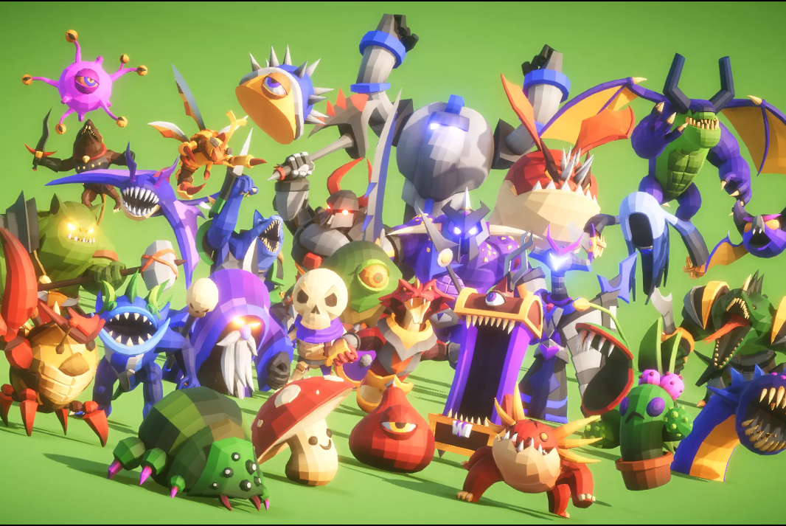
Hình 3.3 Các quái vật mẫu
Bảng 3.1 Quái vật cận chiến
Quái cận chiến | Tấn công | Máu tối đa
BattleBee | 3 | 20
ChestMonster | 3 | 30
eagle | 2 | 25
Fishman | 3 | 30
GolemTiny | 2 | 30
Knight | 3 | 35
Leshy Tiny | 3 | 25
OrcPA | 4 | 50
RatAssassin | 3 | 30
Skeleton Small | 3 | 23
Skeleton | 3 | 35

Bảng 3.2 Quái vật tấm xa
Quái tầm xa | Tấn công | Máu tối đa
Rat Shooting | 2 | 20
WormMonster | 4 | 35

Bảng 3.3 Trùm quá các bản đồ
Boss | Tấn công | Máu tối đa | Giáp
BlackKnight | 7 | 120 | 0
Golem | 4 | 120 | 2
LizardWarrior | 5 | 110 | 0
Werewolf(mini-noss) | 6 | 85 | 0
DemonKing | 8 | 180 | 2

Xử lý di chuyển, va chạm, điểm số, kết thúc màn chơi
- Di chuyển: người chơi sử dụng phím WASD để điều khiển người chơi đi lên, xuống, sang trái sang phải.
- Tấn công: sử dụng chuột trái hoặc chuột phải để tấn công
- Quái vật: sẽ tự động đi trên map khi nhìn thấy người chơi sẽ di chuyển lại gần người chơi rồi tấn công hoặc tấn công người chơi tù vị trí xa. Các quái có các thanh hp khác nhau tùy thuộc vào loại quái, mỗi khi bị người chơi tấn công trúng enemy sẽ bị mất máu và khi máu <=0 thi enemy đó sẽ biến mất.
- Thanh máu: Máu là một giá trị quan trọng với người chơi, luôn luôn phải giữ cho máu >=0 nếu không thì trò chơi sẽ kết thúc (Game Over). Nó sẽ được hiển thị ở trên đầu của người chơi.
- Khi người chơi hết máu thì trò chơi sẽ kết thúc (Game Over).

Tiến trình của Game
Người chơi sẽ phải khéo léo tiêu diệt toàn bộ quái vật trong các màn chơi. Càng về sau các quái vật trong màn chơi càng đông và càng khó để đánh chúng.
Trò chơi kết thúc hoặc máu của người chơi về 0.

Gameplay
Bắt đầu trò chơi người chơi sẽ được xuất hiện ở tầng đầu tiên của trò chơi, người chơi phải vượt quá các cửa ải trong tầng đó khi hoàn thành sẽ có một cổng dịch chuyển tiếp theo ở cuối tầng
Mục tiêu chính: sống sót và tiêu diệt quái vật trong các thử thách của ải, đi đến cuối cùng và tiêu diệt trùm của bản đồ, trùm của ải và trùm của trò chơi để hoàn thành trò chơi
Càng ngày số lượng quái càng đông và càng khó đánh bại. người chơi phải tìm cách thích nghi và vượt qua mỗi màn chơi để chinh phục trò chơi.Trong quá trình chơi sẽ có những trang bị cùng vật phẩm hỗ trợ người chơi trong khi độ khó ngày một tăng thêm
Trang bị gồm có :
Bảng 3.4 Trang bị mũ giáp
tên trang bị | Sát thương | Hộ giáp
Mũ giáp cấp 1 | 1 | 3
Mũ giáp cấp 2 | 1 | 5
Mũ giáp cấp 3 | 1 | 7

Bảng 3.5 Trang bị áo giáp
tên trang bị | Sát thương | Hộ giáp
Áo giáp cấp 1 | 1 | 3
Áo giáp cấp 2 | 1 | 5
Áo giáp cấp 3 | 1 | 7

Bảng 3.6 Trang bị vũ khí
tên equip | Sát thương | Hộ giáp
Kiếm gỗ | 3 | 0
Kiếm sắt | 5 | 1
Kiếm vàng | 8 | 1
Kiếm thần | 12 | 1

Bảng 3.7 Vật phẩm hỗ trợ
Tên vật phẩm | Tác dụng | Cách nhận
Tiền xu | Mua vật phẩm trong quá trình chơi và mua nâng cấp cho nhân vật | qua ải và giết quái
Lọ máu | Hồi lại cho nhân vật 1 lượng máu nhất định(+30 máu) | rơi ra từ rương thưởng hoặc từ cửa hàng
Tìm máu | Hồi lại 100% máu cho nhân vật | rơi ra từ rương thưởng hoặc từ cửa hàng

PHÂN TÍCH THIẾT KẾ HỆ THỐNG

Phân tích hệ thống

Use Case tổng quát
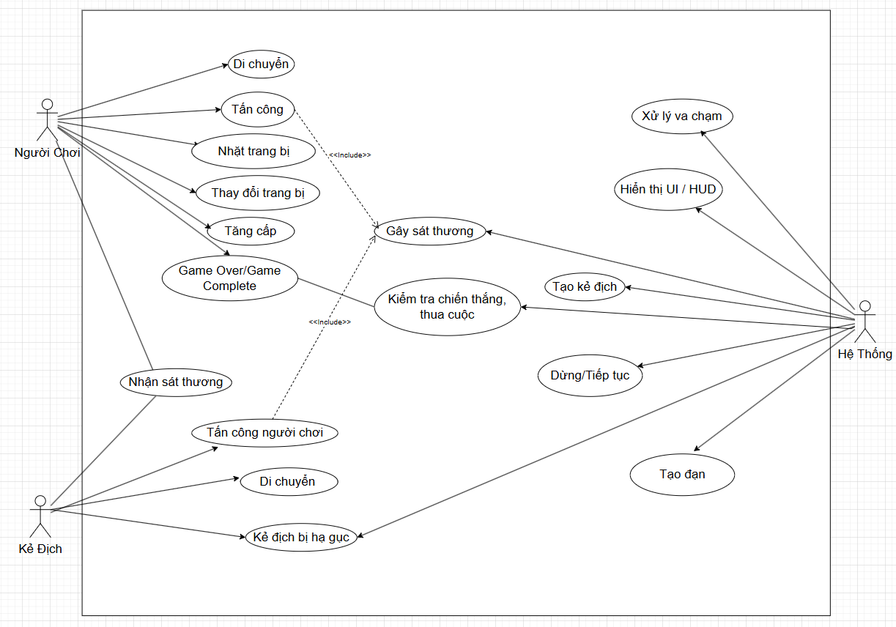
Hình 4.1 Usecase tổng quát

Use Case phân rã
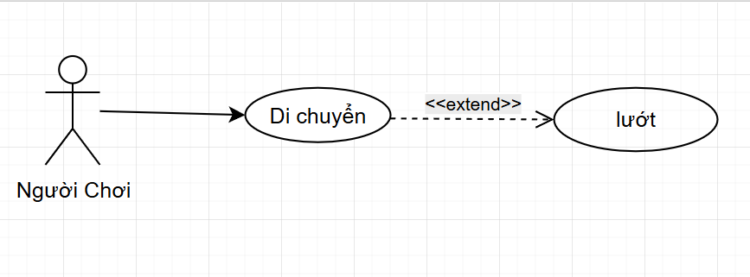
Hình 4.2 use case phân rã di chuyển

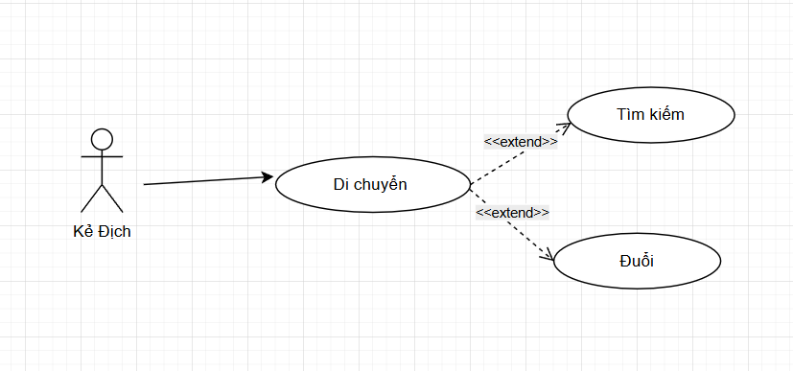
Hình 4.3 use case phân rã di chuyển

Đặc tả hệ thống

Đặc tả use case Di chuyển
Bảng 4.1 Đặc tả use case Di chuyển
Mã Use Case | UC01
Tên Use Case | Di chuyển
Tác nhân chính | Người chơi
Mô tả | Người chơi điều khiển nhân vật di chuyển trong môi trường trò chơi
Điều kiện bắt đầu | Trò chơi đang hoạt động (không bị tạm dừng)
Điều kiện kết thúc | Người chơi ngừng điều khiển
Luồng sự kiện chính | 1 | Người chơi nhấn phím điều hướng trên bàn phím gồm các nút :  -W :tiến về phía trước  -A :đi sang bên phải  -S :lùi về phía sau  -D :đi sang bên trái
 | 2 | Nhân vật di chuyển theo hướng tương ứng
Luồng phụ | Nếu đang bắn hoặc nhận sát thương, vẫn có thể di chuyển
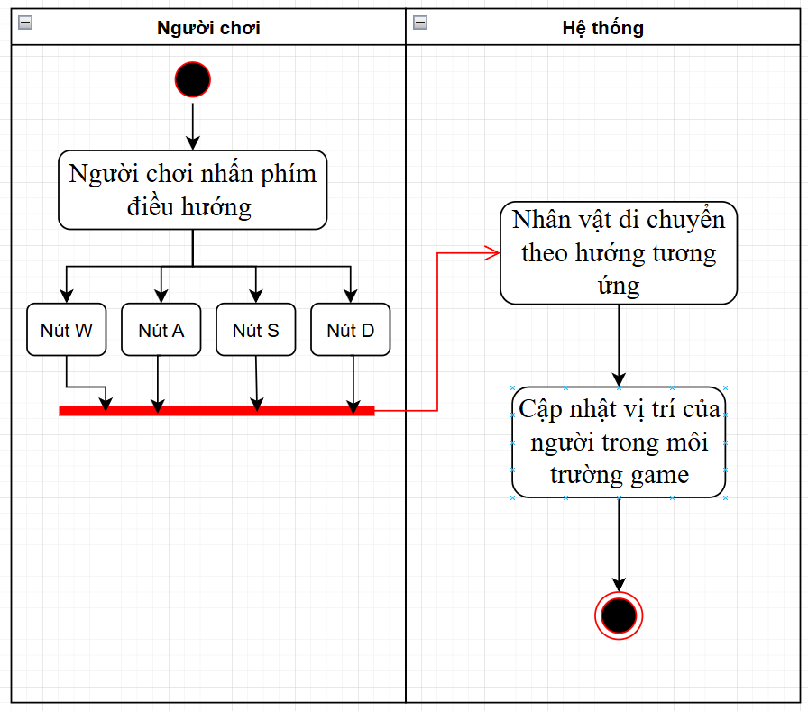
Hình 4.4 Biểu đồ hoạt động use case Di chuyển

Đặc tả use case lướt
Bảng 4.2 Đặc tả use case lướt
Mã Use Case | UC02
Tên Use Case | Lướt
Tác nhân chính | Người chơi
Mô tả | Người chơi tăng tốc độ di chuyển trong thời gian ngắn
Điều kiện bắt đầu | Đang di chuyển
Điều kiện kết thúc | Hết thời gian chạy hoặc người chơi dừng
Luồng sự kiện chính | 1 | Nhấn phím “Khoảng cách (Space)” khi đang di chuyển
 | 2 | Tăng tốc độ tạm thời trong khi đang di chuyển
 | 3 | Tộc di chuyển tăng 200% trong 0,2 giây và bắt đầu hổi lại lướt trong 1.5 giây tiếp theo
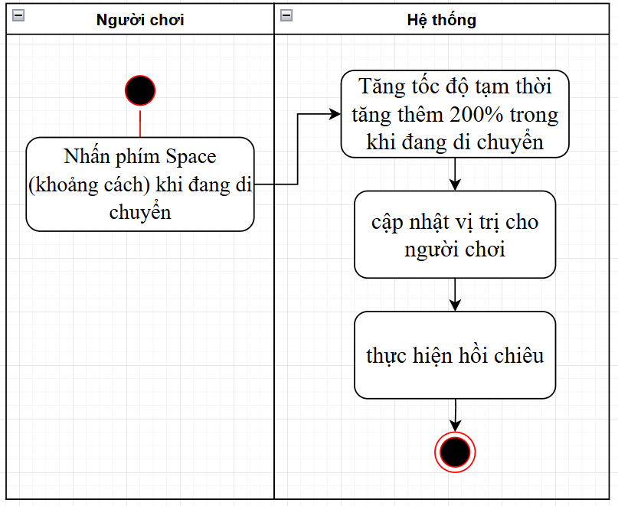
Hình 4.5 Biểu đồ hoạt động use case lướt

Đặc tả use case tấn công
Bảng 4.3 Đặc tả use case tấn công
Mã Use Case | UC03
Tên Use Case | Tấn công
Tác nhân chính | Người chơi
Mô tả | Người chơi sử dụng vũ khí hiện tại để tấn công kẻ địch
Điều kiện bắt đầu | có vũ khí
Điều kiện kết thúc | Đòn đánh được thực hiện
Luồng sự kiện chính | 1 | Nhấn nút chuột trái để thực hiện đòn tấn công
 | 2 | kiểm tra trạng thái hiện tại của người chơi,thời gian hồi chiêu của vũ khí hiện tại. Nếu vũ khí chưa hết hồi chiêu, hệ thống bỏ qua lệnh tấn công và quay lại trạng thái chờ.
 | 3 | Thực hiện hoạt ảnh tấn công của nhân vật
Luồng phụ | hết thời gian chờ giữa các đòn đánh
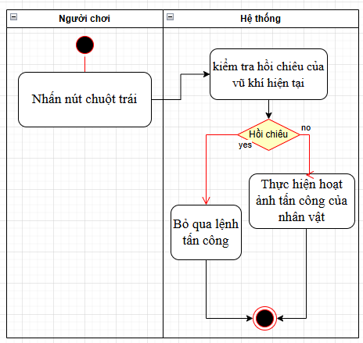
Hình 4.6 Biểu đồ hoạt động use case tấn công

Đặc tả use case nhặt trang bị
Bảng 4.4 Đặc tả use case nhặt trang bị
Mã Use Case | UC04
Tên Use Case | Nhặt trang bị
Tác nhân chính | Người chơi
Mô tả | Người chơi nhặt trang bị bằng cách di chuyển đến gần vị trí của trang bị rơi dưới đất
Điều kiện bắt đầu | Có Trang bị nằm gần nhân vật
Điều kiện kết thúc | Trang bị mới được thêm vào hòm chứa đồ của người chơi
Luồng sự kiện chính | 1 | Người chơi tiếp xúc với trang bị rơi
 | 2 | Kiểm tra ô trang bị trống trong hòm đồ và thêm trang bị vào hòm đồ của người chơi
 | 3 | Cập nhật hòm đồ của người chơi và cập nhật UI hòm đồ
Luồng phụ | Không thể nhặt khi đã đầy

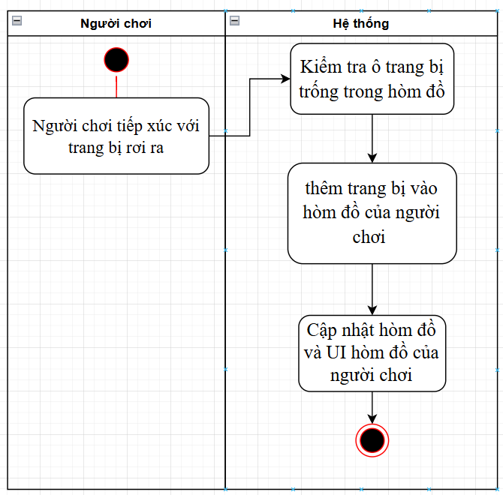
Hình 4.7 Biểu đồ hoạt động use case Nhặt & thay đổi vũ khí

Đặc tả use case Gây sát thương
Bảng 4.5 Đặc tả use case Gây sát thương
Mã Use Case | UC05
Tên Use Case | Gây sát thương
Tác nhân chính | Hệ thống
Mô tả | Hệ thống xác định lượng sát thương gây ra từ một đòn tấn công (từ Người chơi hoặc Kẻ địch) và trừ lượng máu tương ứng từ mục tiêu bị tấn công. Nó cũng xử lý các kết quả phụ như mục tiêu bị hạ gục.
Điều kiện bắt đầu | Một đòn tấn công hợp lệ đã được xác định là trúng vào một mục tiêu.  Người gây sát thương và mục tiêu nhận sát thương đang hoạt động và có các thuộc tính cần thiết
Điều kiện kết thúc | Máu của Mục tiêu nhận sát thương đã được cập nhật  Các hiệu ứng hình ảnh/âm thanh liên quan đến sát thương đã được hiển thị.
Luồng sự kiện chính | 1 | Hệ thống nhận được yêu cầu gây sát thương, kèm theo thông tin về:  - Người gây sát thương: Đối tượng thực hiện tấn công.  - Mục tiêu nhận sát thương: Đối tượng bị tấn công.  - Sức mạnh tấn công cơ bản: Chỉ số tấn công của người gây sát thương hoặc sát thương cơ bản của kỹ năng/đạn.
 | 2 | Hệ thống lấy chỉ số phòng thủ (hoặc giảm sát thương) hiện tại của Mục tiêu nhận sát thương
 | 3 | Hệ thống tính toán Sát thương Thực tế dựa trên công thức:  - Sát thương Thực tế =Sức mạnh tấn công cơ bản - Chỉ số phòng thủ của Mục tiêu(Ghi chú: Đảm bảo sát thương không âm để mục tiêu không bị tăng máu một cách không mong muốn).
 | 4 | Hệ thống trừ Sát thương Thực tế vào lượng máu hiện tại của Mục tiêu nhận sát thương
Luồng phụ | Nếu máu của Mục tiêu nhận sát thương nhỏ hơn hoặc bằng 0:  - Hệ thống thực hiện hành động tương ứng với việc mục tiêu bị hạ gục:  - Nếu Mục tiêu là Người chơi: Hệ thống gọi Use Case "Game Over".  - Nếu Mục tiêu là Kẻ địch: Hệ thống gọi Kẻ địch bị hạ gục

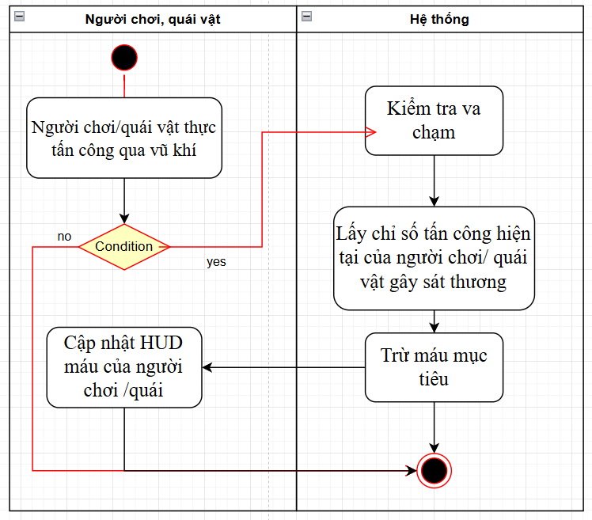
Hình 4.8 Biểu đồ hoạt động use case Gây sát thương

Đặc tả use case Nhận sát thương
Bảng 4.6 Đặc tả use case Nhận sát thương
Mã Use Case | UC06
Tên Use Case | Nhận sát thương
Tác nhân chính | Người chơi / Kẻ địch
Mô tả | Một đối tượng (Người chơi hoặc Kẻ địch) phản ứng khi đã bị Hệ thống (thông qua UC: Gây sát thương) xác định là nhận một lượng sát thương nhất định. Các phản ứng có thể bao gồm hiển thị hiệu ứng, phát âm thanh, và cập nhật giao diện người dùng.
Điều kiện bắt đầu | Đối tượng bị tấn công (Người chơi hoặc Kẻ địch) đang hoạt động trong môi trường game.  Hệ thống (thông qua UC: Gây sát thương) đã tính toán một lượng sát thương hợp lệ cần được áp dụng lên Đối tượng bị tấn công.  Máu của Đối tượng bị tấn công vẫn còn lớn hơn 0 trước khi nhận sát thương
Điều kiện kết thúc | Đối tượng bị tấn công đã hiển thị phản ứng trực quan và âm thanh của việc nhận sát thương.  Giao diện hiển thị máu của Đối tượng bị tấn công đã được cập nhật.
Luồng sự kiện chính | 1 | Đối tượng bị tấn công nhận được thông tin về lượng sát thương và loại sát thương từ Hệ thống
 | 2 | Hệ thống kích hoạt hiệu ứng hình ảnh khi bị trúng đòn trên Đối tượng bị tấn công
 | 3 | Hệ thống phát ra âm thanh khi bị trúng đòn tương ứng
 | 4 | Hệ thống cập nhật giao diện hiển thị máu (HUD) của Đối tượng bị tấn công để phản ánh lượng máu mới
Luồng phụ | Đối tượng có Giáp hoặc Lá chắn:  - Nếu Đối tượng bị tấn công có một lớp giáp hoặc lá chắn có thể hấp thụ sát thương.  - Hệ thống hiển thị hiệu ứng giáp/lá chắn bị giảm đi, thay vì hoặc ngoài hiệu ứng sát thương trực tiếp lên máu.
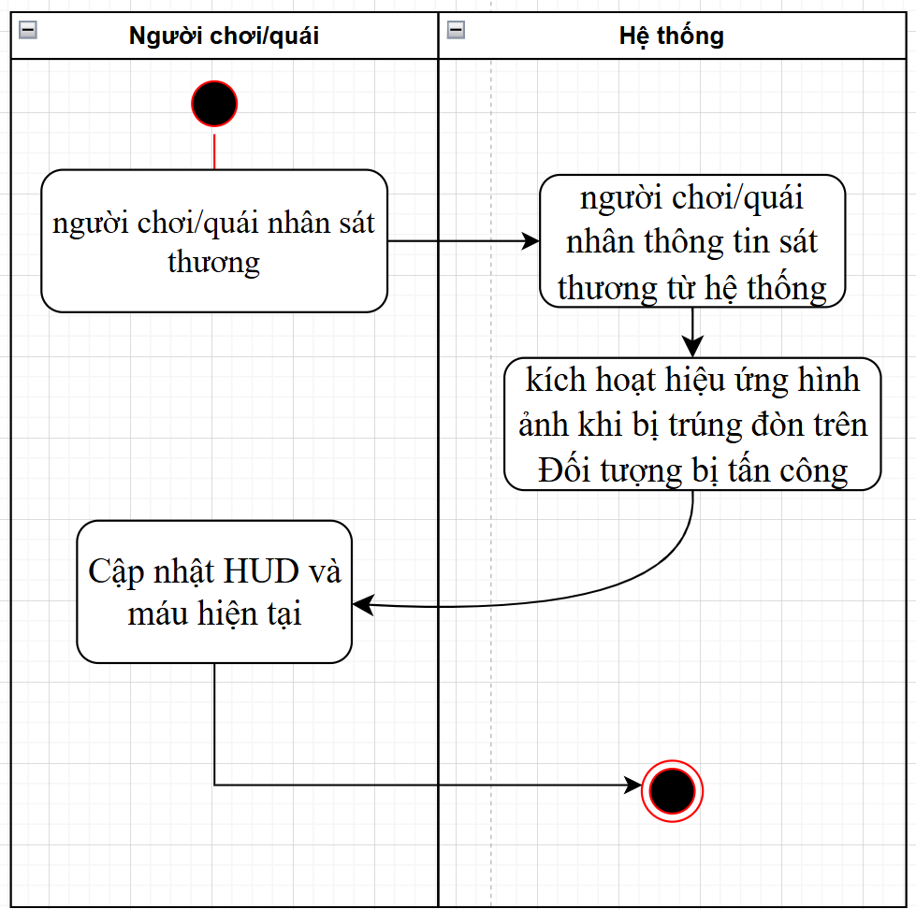
Hình 4.9 Biểu đồ hoạt động use case Nhận sát thương

Đặc tả use case Game Over/Game Complete
Bảng 4.7 Đặc tả use case Game Over/Game Complete
Mã Use Case | UC07
Tên Use Case | Game Over/Game Complete
Tác nhân chính | Hệ thống
Mô tả | Xử lý trạng thái kết thúc/ hoàn thành trò chơi khi Người chơi thua/thắng cuộc.
Điều kiện bắt đầu | - Máu của Người chơi giảm xuống bằng hoặc thấp hơn 0.(thua)  - người chơi hoàn thành ải cuối cùng và đến khu vực hoàn thành (thắng
Điều kiện kết thúc | Màn hình Game Over/ Game Complete được hiển thị và Người chơi đã chọn một hành động
Luồng sự kiện chính | 1 | Thua: Hệ thống phát hiện máu của Người chơi  Thắng: Người chơi đến vị trí hoàn thành
 | 2 | Hệ thống dừng mọi hành động của Người chơi và Kẻ địch.
 | 3 | Hệ thống hiển thị màn hình Game Over/Game Complete với các tùy chọn
Luồng phụ | Về Menu chính Người chơi chọn "Về Menu chính" Hệ thống tải màn hình Menu chính

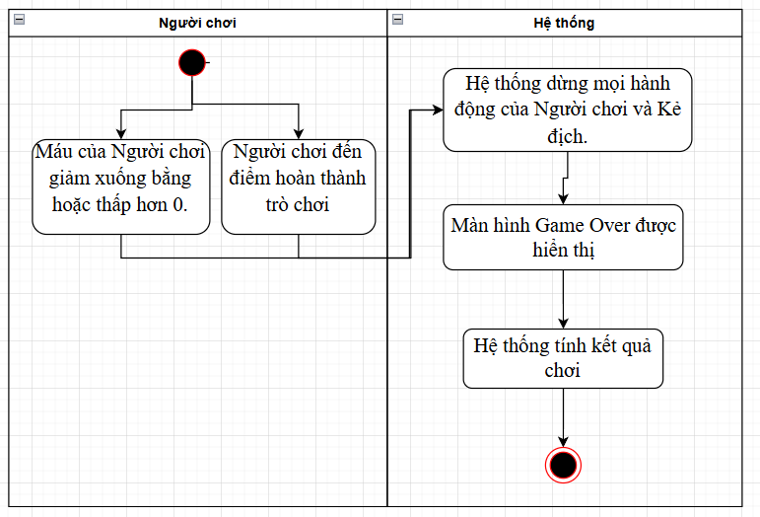
Hình 4.10 Biểu đồ hoạt động use case Game Over/Game Complete

Đặc tả use case Tạo kẻ địch
Bảng 4.8 Đặc tả use case Tạo kẻ địch
Mã Use Case | UC08
Tên Use Case | Tạo kẻ địch
Tác nhân chính | Hệ thống
Mô tả | Hệ thống tạo ra các đối tượng Kẻ địch mới trong môi trường game. Quá trình này bao gồm việc xác định vị trí, loại Kẻ địch, gán các thuộc tính ban đầu và khởi tạo hành vi AI của chúng.
Điều kiện bắt đầu | Màn chơi được tải, hoặc một sự kiện cụ thể kích hoạt (ví dụ: vào phòng mới, đánh bại một nhóm kẻ địch trước đó).
Điều kiện kết thúc | Kẻ địch đã được sinh ra và sẵn sàng tương tác trong màn chơi.
Luồng sự kiện chính | 1 | Hệ thống xác định cần sinh ra Kẻ địch (dựa trên cấu hình màn chơi, script sự kiện).
 | 2 | Hệ thống gán các thuộc tính cơ bản cho Kẻ địch (máu, tốc độ, AI ban đầu).
 | 3 | Hệ thống xác định các vị trí sinh ra hợp lệ trong màn chơi dựa trên cấu hình hoặc thuật toán ngẫu nhiên/tối ưu.
 | 4 | Hệ thống đặt Kẻ địch vào vị trí sinh ra đã xác định,khởi tạo và kích hoạt hành vi AI ban đầu của Kẻ địch
Luồng phụ | Nếu vị trí sinh ra Kẻ địch bị chặn hoặc không thể đặt Kẻ địch vào đó. Hệ thống cố gắng tìm một vị trí thay thế gần đó, nếu không tìm được, Kẻ địch đó sẽ không được sinh ra.

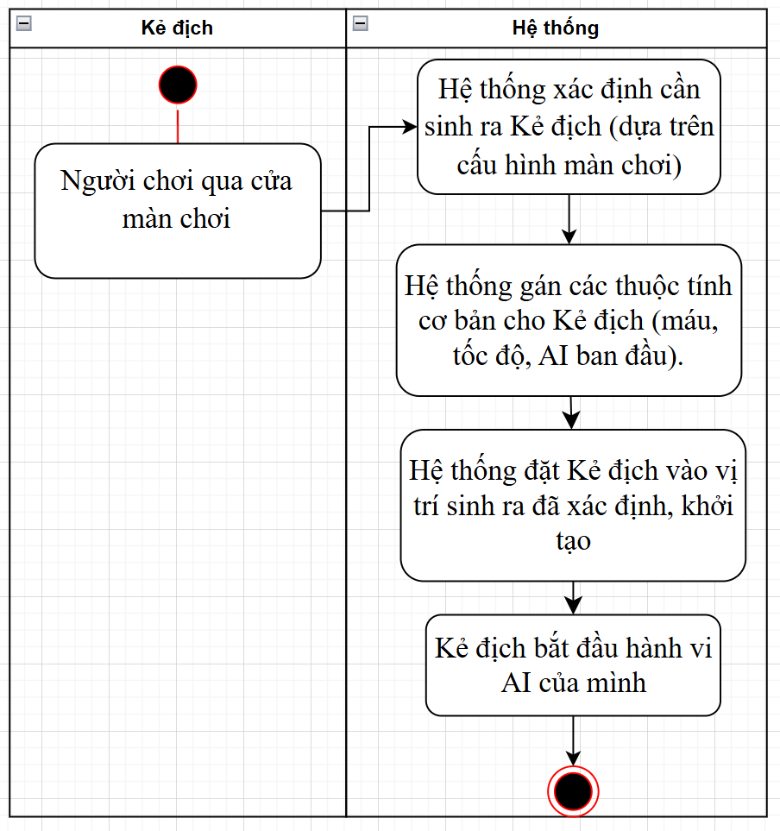
Hình 4.11 Biểu đồ hoạt động use case Tạo kẻ địch

Đặc tả use case Tạo đạn
Bảng 4.9 Đặc tả use case Tạo đạn
Mã Use Case | UC09
Tên Use Case | Tạo đạn
Tác nhân chính | Hệ thống
Mô tả | Tạo ra các đối tượng đạn từ vũ khí của Người chơi hoặc Kẻ địch, và xác định hướng bay của chúng.
Điều kiện bắt đầu | Người chơi thực hiện hành động tấn công bằng vũ khí tầm xa , hoặc Kẻ địch thực hiện tấn công tầm xa.
Điều kiện kết thúc | Đạn đã được tạo ra và bắt đầu bay trong môi trường game.
Luồng sự kiện chính | 1 | Hệ thống nhận yêu cầu tạo đạn từ hành động tấn công của Người chơi hoặc Kẻ địch.
 | 2 | Hệ thống xác định:  a. Loại đạn: Dựa trên vũ khí hoặc kỹ năng đã bắn.  b. Vị trí xuất phát: Thường là từ nòng súng, tay của nhân vật, hoặc điểm sinh đạn đã định.  c. Hướng bay ban đầu: Dựa trên hướng nhìn của thực thể tấn công.
 | 3 | Hệ thống gán các thuộc tính ban đầu cho đạn:  a. Mô hình/hiệu ứng hình ảnh của đạn.  b. Tốc độ bay.  c. Sát thương gây ra.  d. Thời gian tồn tại tối đa (tầm bay).
 | 4 | Hệ thống kích hoạt cơ chế di chuyển của đạn, cho phép nó bắt đầu bay trong môi trường game.
Luồng phụ | Nếu đạn bay hết tầm bay hoặc va chạm với vật thể.Hệ thống hủy đạn hoặc trả lại vào Object Pool.
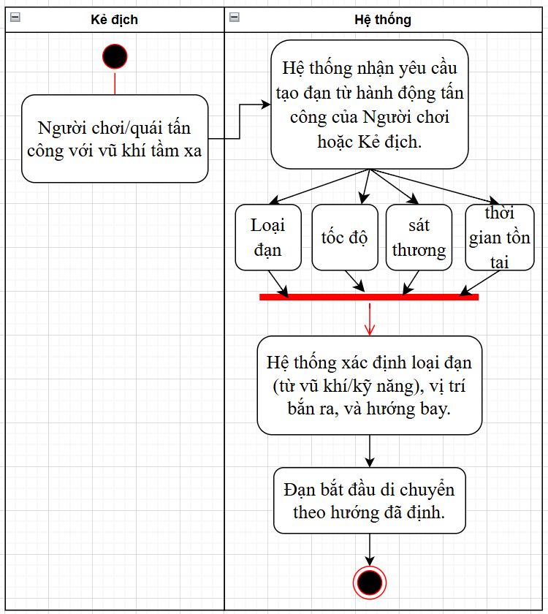
Hình 4.12 Biểu đồ hoạt động use case Tạo đạn

Đặc tả use case Xử lý Va chạm
Bảng 4.10 Đặc tả use case Xử lý Va chạm
Mã Use Case | UC010
Tên Use Case | Xử lý Va chạm
Tác nhân chính | Hệ thống
Mô tả | Phát hiện và xử lý các tương tác vật lý giữa các đối tượng trong môi trường game.
Điều kiện bắt đầu | Môi trường game đang hoạt động và có ít nhất hai đối tượng vật lý được thiết lập thuộc tính va chạm
Điều kiện kết thúc | Các hành động phản hồi va chạm đã được thực hiện.
Luồng sự kiện chính | 1 | Hệ thống liên tục giám sát và phát hiện sự chồng chéo hoặc tiếp xúc giữa các vùng va chạm (colliders) của hai hoặc nhiều đối tượng vật lý trong game
 | 2 | Khi một va chạm được phát hiện:  a. Hệ thống xác định các đối tượng tham gia va chạm  b. Hệ thống phân tích loại va chạm dựa trên thuộc tính của Đối tượng A và Đối tượng B  c. Hệ thống kích hoạt logic phản hồi va chạm tương ứng:  * Nếu va chạm là Đạn với Kẻ địch/Người chơi: Hệ thống gọi Use Case "Gây sát thương" lên đối tượng bị trúng.  * Hệ thống hủy đối tượng Đạn.  * Nếu va chạm là Người chơi với Vật thể môi trường (tường, cây):  * Hệ thống tính toán phản lực, ngăn Người chơi xuyên qua vật thể.  * Hệ thống phát âm thanh va chạm (tùy chọn).  * Nếu va chạm là Kẻ địch với Kẻ địch khác:  * Hệ thống xử lý né tránh/đẩy nhau để tránh chồng lấn. * Nếu va chạm là Người chơi với vật phẩm nhặt được: * Hệ thống gọi Use Case "Nhặt vật phẩm"  * Hệ thống hủy vật phẩm sau khi nhặt.  * Nếu va chạm là Khu vực kích hoạt (Trigger) với Người chơi/Kẻ địch: * Hệ thống kích hoạt một sự kiện cụ thể (ví dụ: mở cửa, hiển thị hội thoại, kích hoạt bẫy).
Luồng phụ | Nếu hai đối tượng va chạm được cấu hình để bỏ qua lẫn nhau Hệ thống ghi nhận va chạm nhưng không kích hoạt bất kỳ logic phản hồi nào. Use Case kết thúc.
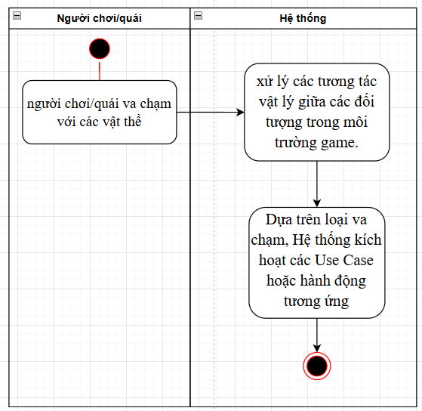
Hình 4.13 Biểu đồ hoạt động use case Xử lý Va chạm

Đặc tả use case Tạm dừng / Tiếp tục game
Bảng 4.11 Đặc tả use case Tạm dừng / Tiếp tục game
Mã Use Case | UC011
Tên Use Case | Tạm dừng / Tiếp tục game
Tác nhân chính | Người chơi
Mô tả | Người chơi tương tác để thay đổi trạng thái của game từ "đang chạy" sang "tạm dừng" và ngược lại. Khi game tạm dừng, thời gian trong game ngừng lại và một giao diện người dùng (UI) đặc biệt thường được hiển thị.
Điều kiện bắt đầu | Game đang ở trạng thái chơi (không phải ở màn hình menu chính, màn hình tải, hoặc game over).  Người chơi có quyền điều khiển và truy cập vào chức năng tạm dừng.
Điều kiện kết thúc | Nếu trước đó game đang chạy: Game đã chuyển sang trạng thái tạm dừng, thời gian game ngừng lại, và Menu Tạm dừng được hiển thị.  Nếu trước đó game đang tạm dừng: Game đã chuyển sang trạng thái đang chạy, thời gian game tiếp tục, và Menu Tạm dừng đã bị ẩn.
Luồng sự kiện chính | 1 | Người chơi nhấn phím được gán cho chức năng Tạm dừng/Tiếp tục (ví dụ: Esc, P, nút Start trên tay cầm).
 | 2 | Hệ thống kiểm tra trạng thái hiện tại của game.
 | 3 | Nếu game đang chạy (chưa tạm dừng):  a. Hệ thống tạm dừng tất cả các tiến trình game liên quan đến thời gian (game logic, di chuyển của nhân vật/đạn/kẻ địch, hoạt ảnh, quái vật.).  b. Hệ thống hiển thị giao diện Menu Tạm dừng (Pause Menu UI).  d. Hệ thống thiết lập trạng thái game là "đã tạm dừng".
 | 4 | Nếu game đang tạm dừng (đã tạm dừng):  a. Hệ thống ẩn giao diện Menu Tạm dừng.  b. Hệ thống khôi phục tất cả các tiến trình game đã bị tạm dừng, cho phép thời gian trong game tiếp tục. c. Hệ thống loại bỏ các hiệu ứng tạm dừng (nếu có).  d. Hệ thống thiết lập trạng thái game là "đang chạy".
Luồng phụ | Game đang ở màn hình menu chính hoặc game over:  - Nếu Hệ thống phát hiện game đang ở một trạng thái không cho phép tạm dừng (ví dụ: menu chính, màn hình Game Over).  - Hệ thống bỏ qua lệnh của Người chơi và không thực hiện hành động nào. Use Case kết thúc mà không thay đổi trạng thái game.

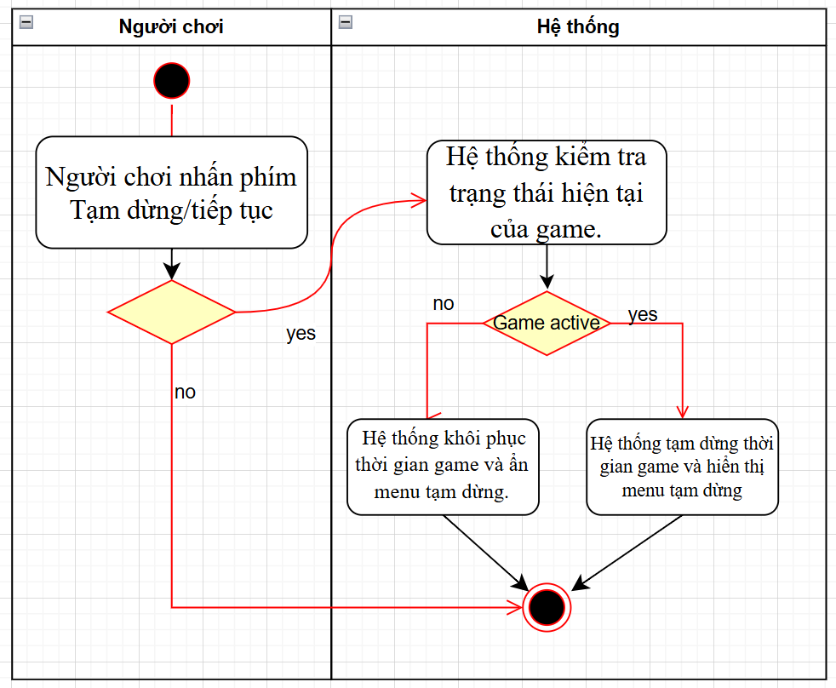
Hình 4.14 Biểu đồ hoạt động use case Tạm dừng / Tiếp tục game

Đặc tả use case Hiển thị UI / HUD
Bảng 4.12 Đặc tả use case Hiển thị UI / HUD
Mã Use Case | UC012
Tên Use Case | Hiển thị UI / HUD
Tác nhân chính | Hệ thống
Mô tả | Cập nhật và hiển thị các yếu tố giao diện người dùng (UI) và Màn hình hiển thị chính (HUD) trên màn hình game.
Điều kiện bắt đầu | Game đang chạy, hoặc có sự kiện làm thay đổi trạng thái cần hiển thị trên UI/HUD.
Điều kiện kết thúc | Các thông tin cần thiết đã được hiển thị hoặc cập nhật trên UI/HUD.
Luồng sự kiện chính | 1 | Hệ thống liên tục theo dõi các thay đổi trạng thái của Người chơi và môi trường game
 | 2 | Khi có thay đổi, Hệ thống cập nhật các thành phần UI/HUD tương ứng:  Thanh máu/năng lượng của Người chơi/Boss.  Thông báo nhặt vật phẩm, thông báo trạng thái.
 | 3 | Hệ thống hiển thị các lớp UI overlay (ví dụ: giao diện kho đồ, màn hình Game Over, Menu tạm dừng) khi được kích hoạt.

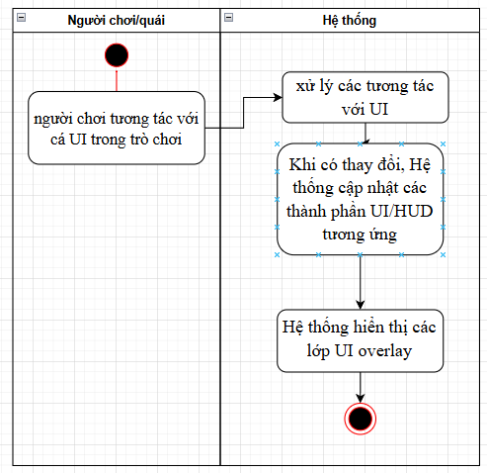
Hình 4.15 Biểu đồ hoạt động use case Hiển thị UI / HUD

Đặc tả use case Kiểm tra điều kiện thắng / thua
Bảng 4.13 Đặc tả use case Kiểm tra điều kiện thắng / thua
Mã Use Case | UC013
Tên Use Case | Kiểm tra điều kiện thắng / thua
Tác nhân chính | Hệ thống
Mô tả | Kiểm tra liên tục các điều kiện để xác định khi nào trò chơi kết thúc (thắng hoặc thua).
Điều kiện bắt đầu | Game đang trong trạng thái chơi.
Điều kiện kết thúc | Game đã xác định trạng thái thắng hoặc thua, và đã kích hoạt hành động tương ứng.
Luồng sự kiện chính | 1 | Hệ thống liên tục kiểm tra các điều kiện thắng/thua
 | 2 | Nếu một trong các điều kiện thắng được thỏa mãn: Hệ thống kích hoạt màn hình chiến thắng hoặc chuyển sang màn chơi/cấp độ tiếp theo.
 | 3 | Nếu điều kiện thắng/thua được thỏa mãn
Luồng phụ | Nếu game kết thúc với chiến thắng. Hệ thống hiển thị màn hình chúc mừng chiến thắng, thông báo điểm số, hoặc tùy chọn chuyển màn/về menu.
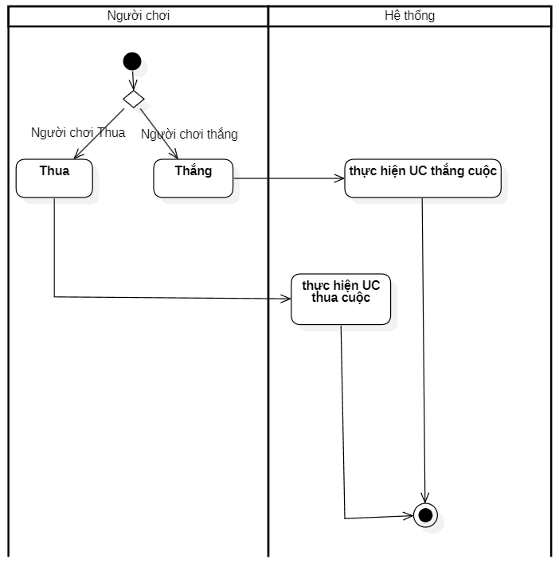
Hình 4.16 Biểu đồ hoạt động use case Kiểm tra điều kiện thắng / thua

Đặc tả use case Kẻ địch di chuyển
Bảng 4.14 Đặc tả use case Kẻ địch di chuyển
Mã Use Case | UC014
Tên Use Case | Kẻ địch di chuyển
Tác nhân chính | Kẻ địch
Mô tả | Kẻ địch thực hiện việc di chuyển vật lý trong màn chơi. Hành vi di chuyển được quyết định bởi hệ thống AI của Kẻ địch, bao gồm các trạng thái như tuần tra, đuổi theo, hoặc tránh né.
Điều kiện bắt đầu | Kẻ địch được sinh ra và không ở trạng thái bị khóa.  Logic AI của Kẻ địch đang hoạt động và cung cấp đầu vào cho hành vi di chuyển.
Điều kiện kết thúc | Vị trí của Kẻ địch đã được cập nhật trong môi trường game.  Hoạt ảnh di chuyển của Kẻ địch đã được đồng bộ với chuyển động của nó.  Kẻ địch đã phản ứng với các va chạm trong quá trình di chuyển.  AI của Kẻ địch có thể chuyển sang trạng thái khác dựa trên môi trường và mục tiêu.
Luồng sự kiện chính | 1 | Kẻ địch nhận thông tin về trạng thái AI hiện tại(ví dụ: Idle - đứng yên, Patrol - tuần tra, Chase - đuổi theo)
 | 2 | Dựa trên trạng thái AI và thông tin môi trường (ví dụ: vị trí mục tiêu, vật cản):  a. Hệ thống tính toán hướng di chuyển mong muốn cho Kẻ địch.  b. Hệ thống xác định tốc độ di chuyển hiện tại của Kẻ địch
 | 3 | Hệ thống cập nhật vị trí của Kẻ địch trong môi trường trò chơi
Luồng phụ | -Va chạm với vật cản: Di chuyển của Người chơi, Kẻ địch cũng xử lý va chạm với tường/vật cản.  -Chuyển trạng thái Nếu Kẻ địch phát hiện Người chơi hoặc Người chơi rời khỏi tầm nhìn, AI của Kẻ địch sẽ thay đổi trạng thái di chuyển
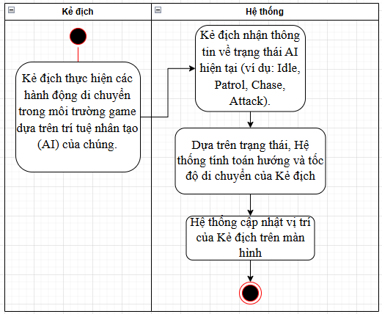
Hình 4.17 Biểu đồ hoạt động use case Kẻ địch di chuyển

Đặc tả use case Kẻ địch tấn công
Bảng 4.15 Đặc tả use case Kẻ địch tấn công
Mã Use Case | UC015
Tên Use Case | Kẻ địch Tấn công
Tác nhân chính | Kẻ địch
Mô tả | Kẻ địch thực hiện hành động tấn công vật lý lên Người chơi. Hành động tấn công bao gồm việc kiểm tra điều kiện, thực hiện hoạt ảnh và cơ chế gây sát thương.
Điều kiện bắt đầu | Kẻ địch đang hoạt động trong màn chơi và không ở trạng thái bị vô hiệu hóa  Kẻ địch đang ở trạng thái AI cho phép tấn công  Người chơi đang ở trong phạm vi và tầm nhìn của Kẻ địch
Điều kiện kết thúc | Nếu tấn công thành công: Người chơi đã nhận sát thương hoặc hiệu ứng từ đòn tấn công của Kẻ địch. Kỹ năng/vũ khí của Kẻ địch đã vào trạng thái hồi chiêu.  Nếu tấn công không thành công: Kẻ địch không gây được sát thương hoặc hiệu ứng. Kẻ địch quay lại trạng thái AI phù hợp.
Luồng sự kiện chính | 1 | Kẻ địch xác định mục tiêu là Người chơi và nhận lệnh thực hiện hành động tấn công.
 | 2 | Hệ thống kiểm tra các điều kiện để Kẻ địch có thể tấn công:  a. Người chơi đang ở trong tầm tấn công hợp lệ của Kẻ địch.  b. Kỹ năng/vũ khí tấn công của Kẻ địch không trong thời gian hồi chiêu
 | 3 | tấn công gây va chạm với Người chơi
 | 4 | Hệ thống áp dụng thời gian hồi chiêu cho kỹ năng/vũ khí vừa được sử dụng của Kẻ địch
Luồng phụ | 1 | Đang hồi chiêu Nếu Kẻ địch cố gắng tấn công nhưng kỹ năng tấn công đang trong thời gian hồi chiêu. Kẻ địch không thực hiện tấn công và tiếp tục chờ đợi hoặc chuyển trạng thái AI khác
 | 2 | Người chơi thoát tầm tấn công Trong quá trình tấn công, Người chơi di chuyển ra khỏi tầm tấn công của Kẻ địch. Kẻ địch hủy bỏ hành động tấn công hiện tại và quay lại trạng thái "đuổi" hoặc "tìm kiếm".

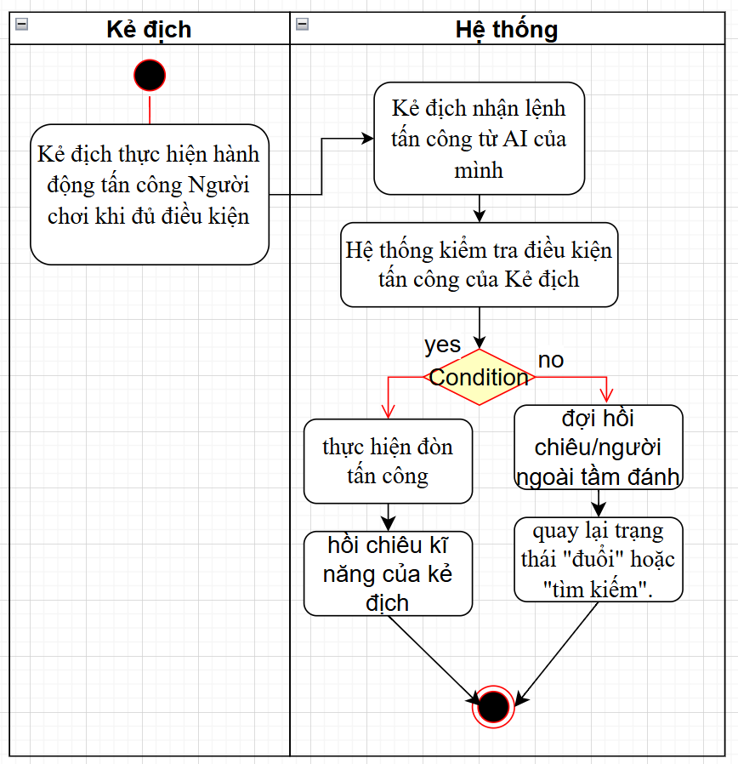
Hình 4.18 Biểu đồ hoạt động use case Kẻ địch tấn công

Đặc tả use case nâng cấp nhân vật
Bảng 4.16 Đặc tả use case nâng cấp nhân vật
Mã Use Case | UC016
Tên Use Case | nâng cấp nhân vật
Tác nhân chính | Người chơi
Mô tả | Người chơi tương tác với hệ thống để nâng cấp nhân vật của họ, tiêu tốn một loại tài nguyên (vàng) để tăng các chỉ số chiến đấu và khả năng của nhân vật.
Điều kiện bắt đầu | Người chơi đang ở màn hình hoặc giao diện cho phép nâng cấp nhân vật.  Nhân vật chưa đạt cấp độ tối đa.
Điều kiện kết thúc | Nếu thành công: Chỉ số và cấp độ của nhân vật đã được tăng lên. Số vàng của Người chơi đã giảm đi tương ứng. Giao diện hiển thị đã được cập nhật.  Nếu không thành công: Chỉ số và cấp độ của nhân vật không thay đổi. Số vàng của Người chơi không thay đổi. Một thông báo thích hợp đã được hiển thị.
Luồng sự kiện chính | 1 | Người chơi trong màn hình năng cấp
 | 2 | Người chơi xem thông tin về cấp độ hiện tại, chỉ số, và chi phí cần thiết cho lần nâng cấp tiếp theo.
 | 3 | Người chơi chọn (nhấn) vào nút "Nâng cấp"
 | 4 | Hệ thống kiểm tra số lượng vàng hiện có của Người chơi.
 | 5 | Hệ thống so sánh số vàng hiện có với chi phí nâng cấp yêu cầu.
 | 6 | Nếu số vàng của Người chơi ĐỦ:  a. Hệ thống trừ số vàng cần thiết từ tài khoản của Người chơi.  b. Hệ thống tăng cấp độ của nhân vật lên 1.  c. Hệ thống cập nhật các chỉ số cơ bản của nhân vật ( máu, sát thương, phòng thủ) theo cấp độ mới.  d. Hệ thống lưu trữ trạng thái mới của nhân vật và vàng của Người chơi.  e. Hệ thống hiển thị hiệu ứng nâng cấp thành công và cập nhật giao diện hiển thị chỉ số/cấp độ mới.
Luồng phụ | 1 | Người chơi KHÔNG ĐỦ vàng:  Nếu Hệ thống phát hiện số vàng của Người chơi không đủ để thực hiện nâng cấp.  Hệ thống hiển thị thông báo "Không đủ vàng để nâng cấp!". Hệ thống không thực hiện bất kỳ thay đổi nào về vàng hay chỉ số nhân vật. Use Case kết thúc mà không nâng cấp.
 | 2 | Nhân vật đã đạt cấp độ tối đa:  Nếu Người chơi cố gắng nâng cấp một nhân vật đã đạt đến cấp độ tối đa.  Nút "Nâng cấp" có thể bị mờ đi hoặc không thể nhấn được. Use Case kết thúc mà không nâng cấp.
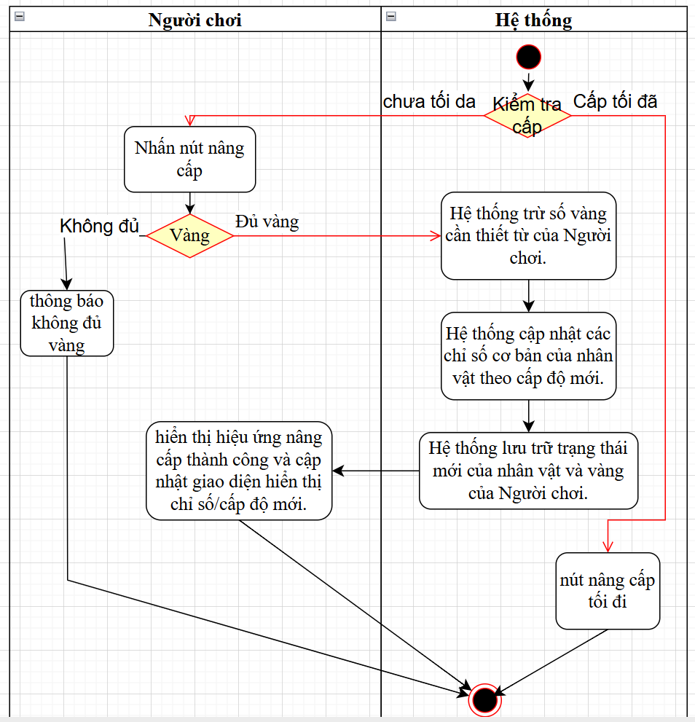
Hình 4.19 Biểu đồ hoạt động use case nâng cấp nhân vật

Đặc tả use case thay đổi trang bị
Bảng 4.17 Đặc tả use case thay đổi trang bị
Mã Use Case | UC017
Tên Use Case | Thay đổi trang bị
Tác nhân chính | Người chơi
Mô tả | Người chơi tương tác với giao diện Kho đồ hoặc Trang bị để tháo bỏ một vật phẩm đang trang bị và trang bị một vật phẩm khác vào vị trí đó. Quá trình này bao gồm việc kiểm tra tính hợp lệ của vật phẩm, cập nhật chỉ số nhân vật, và điều chỉnh trạng thái vật phẩm trong kho đồ.
Điều kiện bắt đầu | Người chơi đang ở trong game và đã truy cập vào giao diện quản lý trang bị  Người chơi có ít nhất một vật phẩm trong Kho đồ hoặc đang trang bị mà họ muốn thay đổi.  Nhân vật của Người chơi đang hoạt động (không bị bất tỉnh, chết, hoặc ở trạng thái không thể thao tác).
Điều kiện kết thúc | Nếu thành công: Vật phẩm mới đã được trang bị cho nhân vật. Vật phẩm cũ (nếu có) đã được chuyển về Kho đồ. Chỉ số nhân vật đã được cập nhật để phản ánh vật phẩm mới. Giao diện người dùng đã được cập nhật.  Nếu không thành công: Không có vật phẩm nào được trang bị hoặc tháo bỏ. Chỉ số nhân vật không thay đổi. Một thông báo lỗi thích hợp đã được hiển thị cho Người chơi.
Luồng sự kiện chính | 1 | Người chơi tương tác với vật phẩm mà họ muốn trang bị
 | 2 | Hệ thống xác định vật phẩm mà Người chơi muốn trang bị và vị trí trang bị tương ứng trên nhân vật (ví dụ: vũ khí, áo giáp, mũ).
 | 3 | Hệ thống kiểm tra loại trang bị mà người chơi vừa chọn thuộc loại nào
 | 4 | Nếu vị trí trang bị hiện tại đã có vật phẩm cũ:  a. Hệ thống gỡ bỏ vật phẩm cũ khỏi vị trí trang bị trên nhân vật.  b. Hệ thống cập nhật lại chỉ số nhân vật sau khi người chơi trang bị vật phẩm mới  c. Hệ thống chuyển vật phẩm cũ vào Kho đồ của Người chơi
 | 5 | Hệ thống cập nhật giao diện người dùng (UI) để phản ánh trang bị mới và chỉ số nhân vật đã thay đổi.
Luồng phụ | Người chơi hủy thao tác:Người chơi quyết định không trang bị nữa
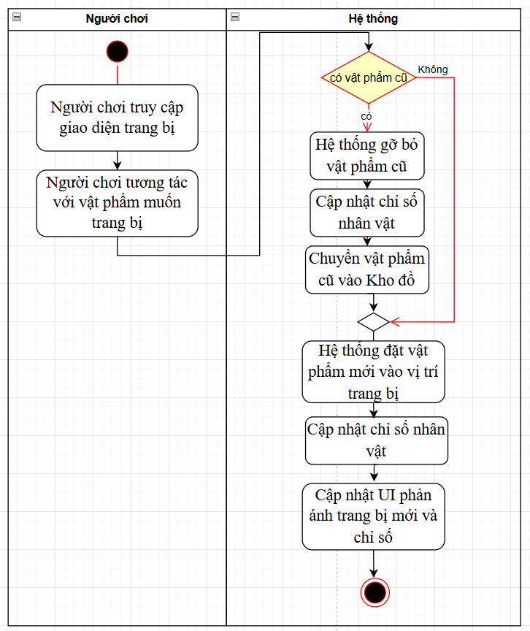
Hình 4.20 Biểu đồ hoạt động use case thay đổi trang bị

Biểu đồ Tuần tự
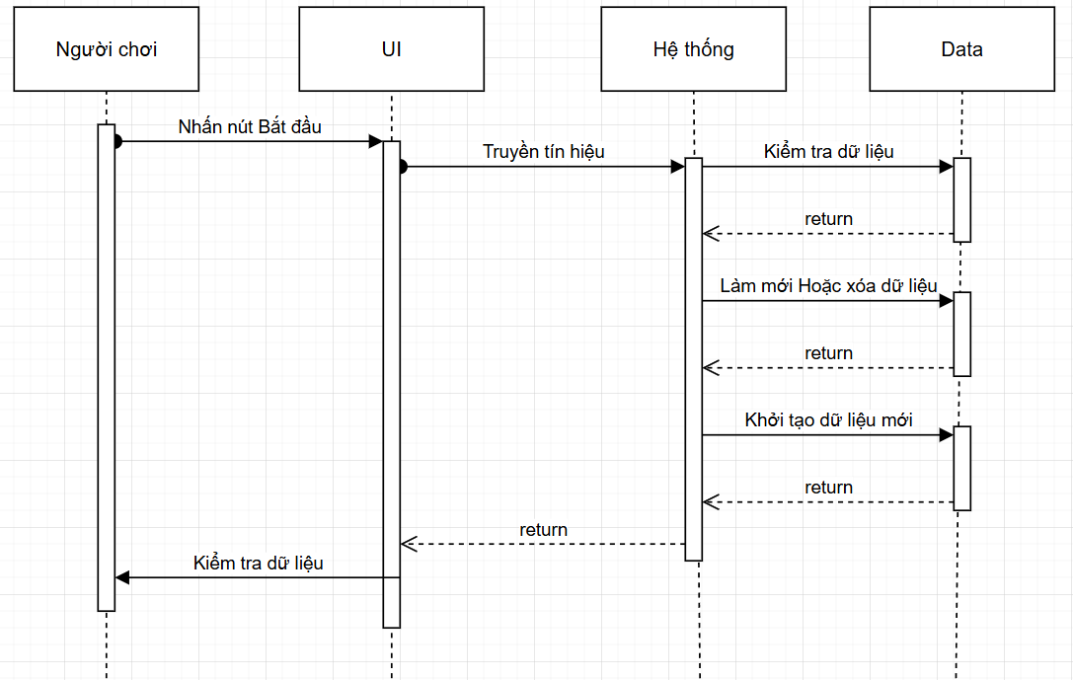
Hình 4.21 Biểu đồ tuần tự bắt đầu trò chơi
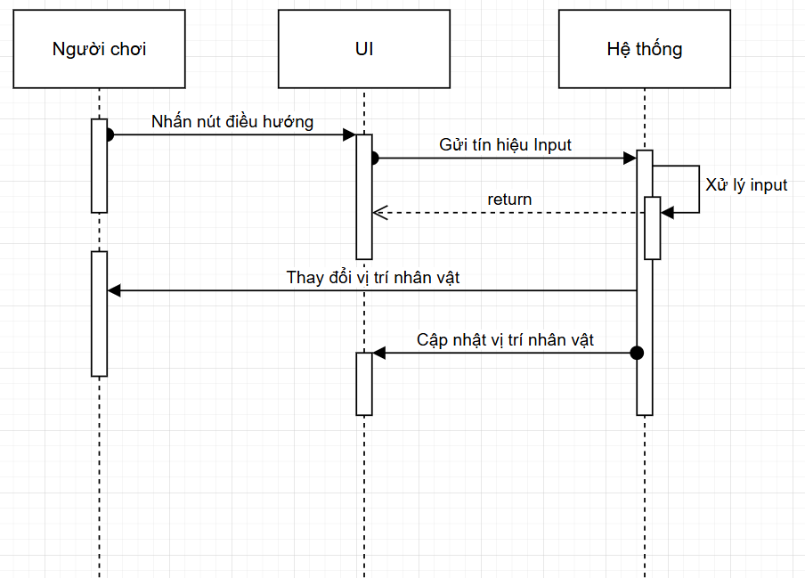
Hình 4.22 Biểu đồ tuần tự người chơi di chuyển
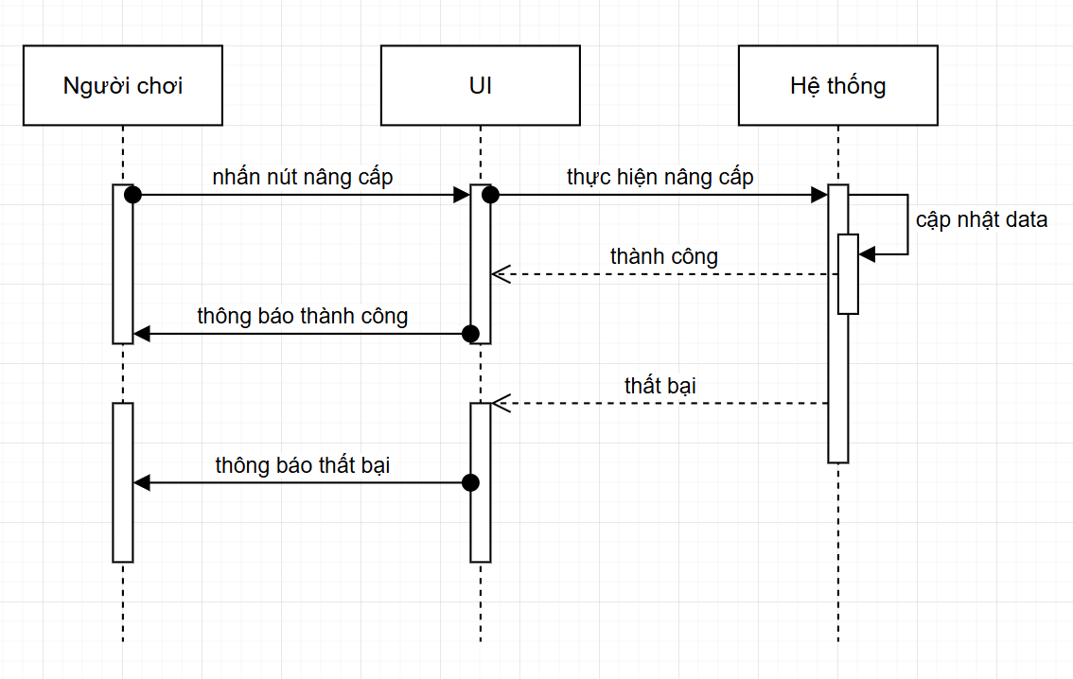
Hình 4.23 Biểu đồ tuần tự nâng cấp
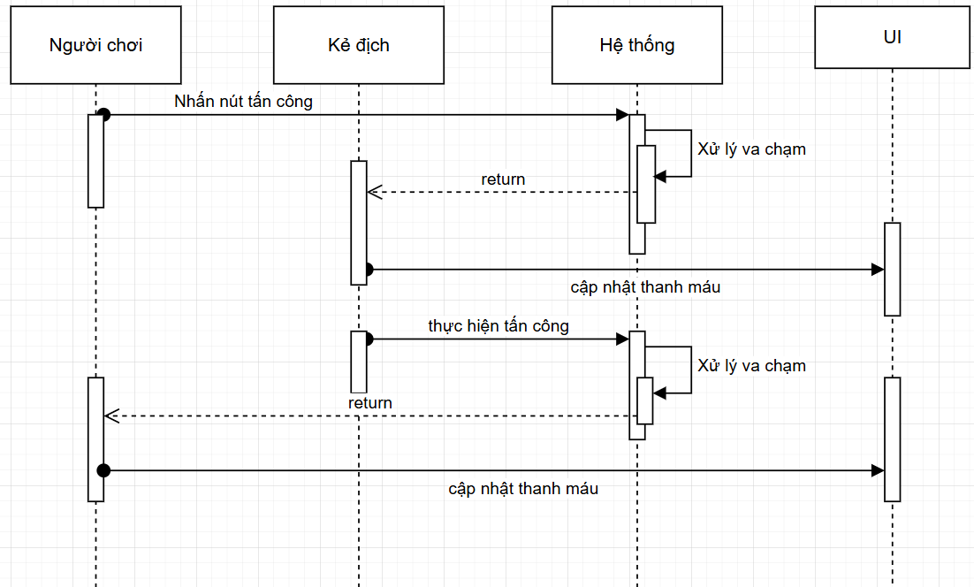
Hình 4.24 Biểu đồ tuần tự người chơi tấn công
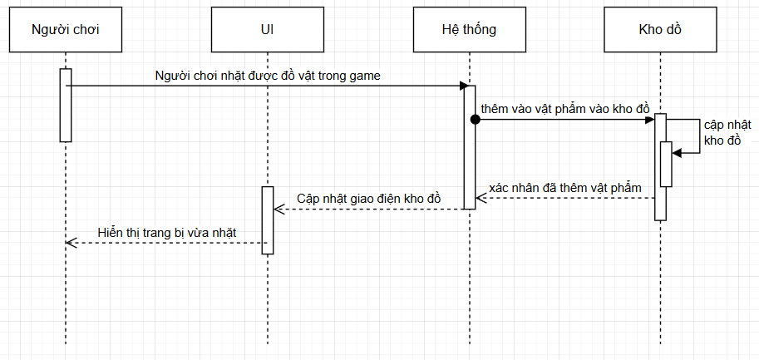
Hình 4.25 Biểu đồ tuần tự nhặt trang bị
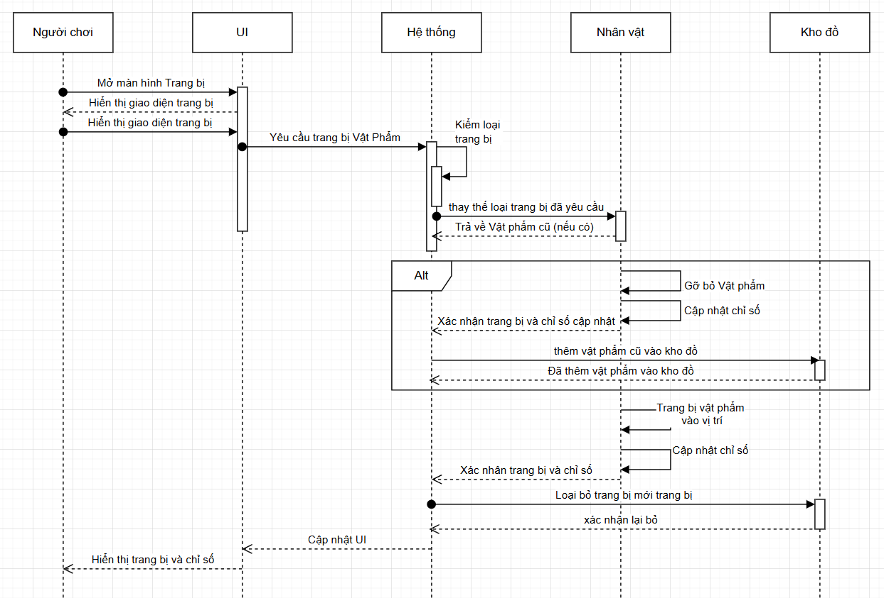
Hình 4.26 Biểu đồ tuần tự thay đổi trang bị

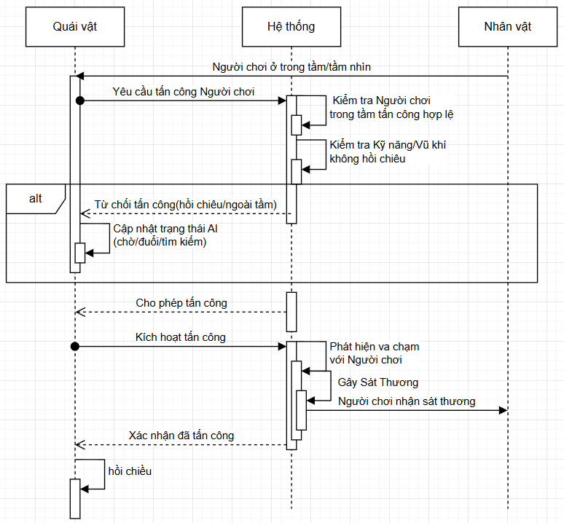
Hình 4.27 Biểu đồ tuần tự kẻ dịch tấn công
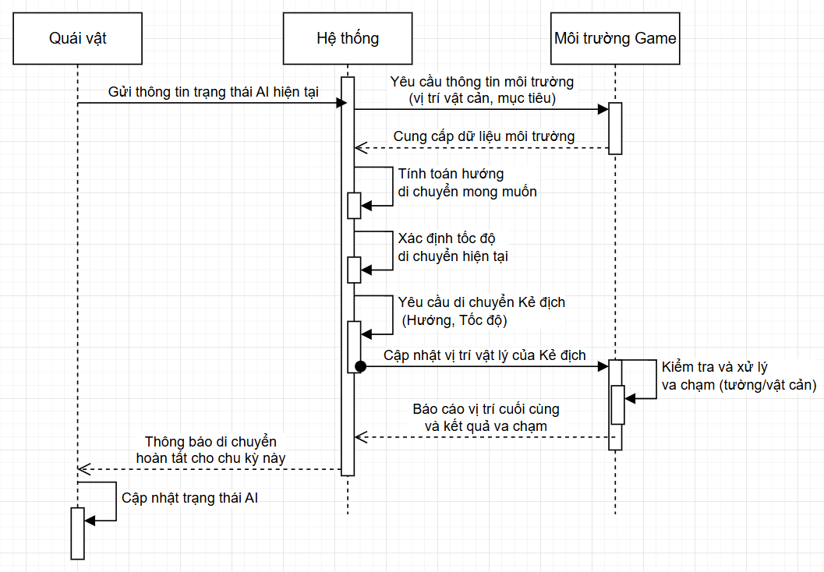
Hình 4.28 Biểu đồ tuần tự kẻ dịch di chuyển

Biểu đồ lớp
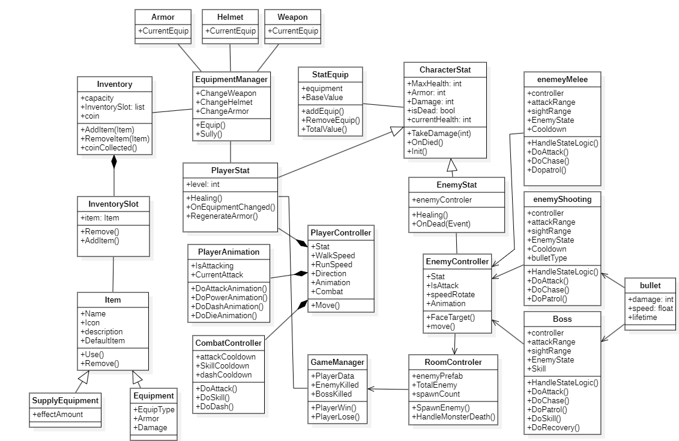
Hình 4.29 Biểu đồ lớp

Lưu đồ
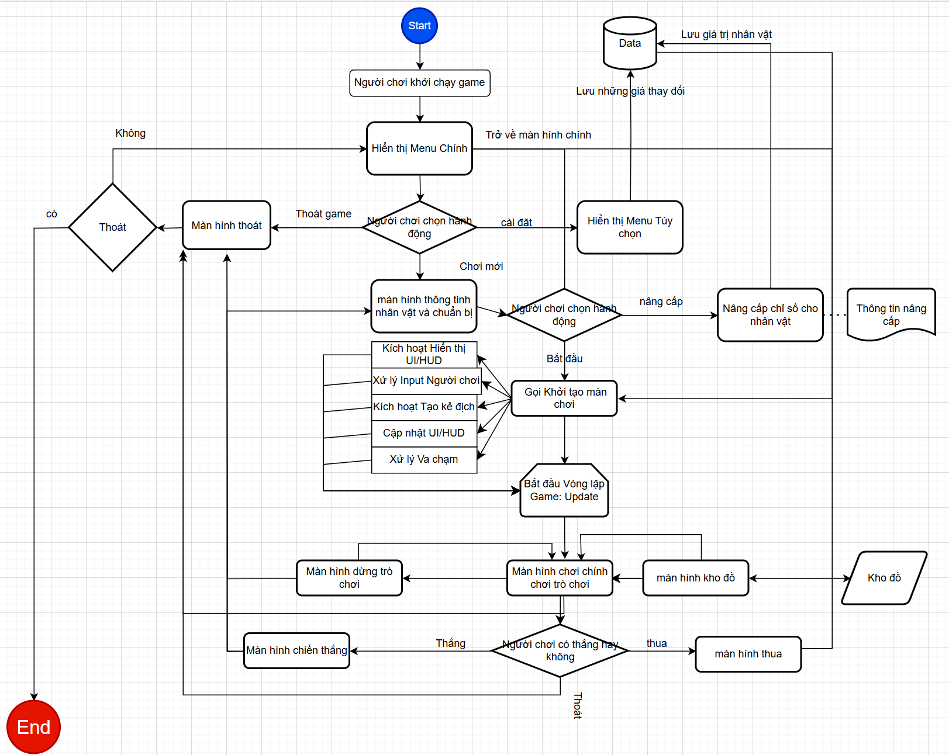
Hình 4.30 lưu đồ hoạt động

Xây dựng và Demo

Thiết kế giao diện
https://www.figma.com/design/PJVhCvFxH1EhZcjspYVwSc/Brawlhalla-Warrior?node-id=0-1&p=f&t=koENHVOMw0ALxFeI-0

Source code
https://github.com/jombies/Brawlhalla-Warrior/tree/Dev

Giao diện xây dựng game
Không gian làm việc:
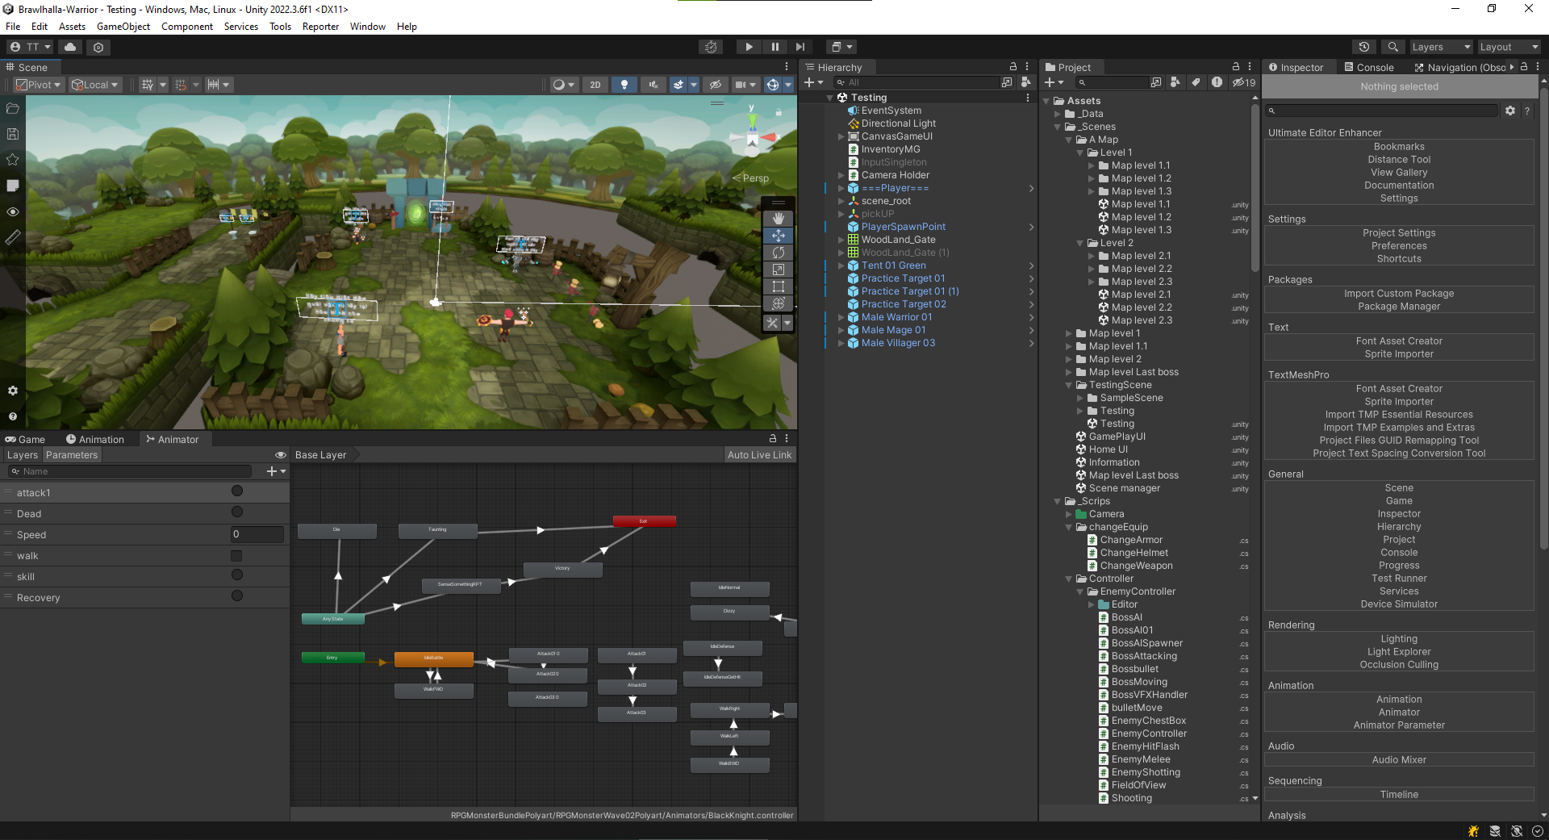
Hình 5.1 Không gian làm việc của unity engine

Hình ảnh mẫu về Game
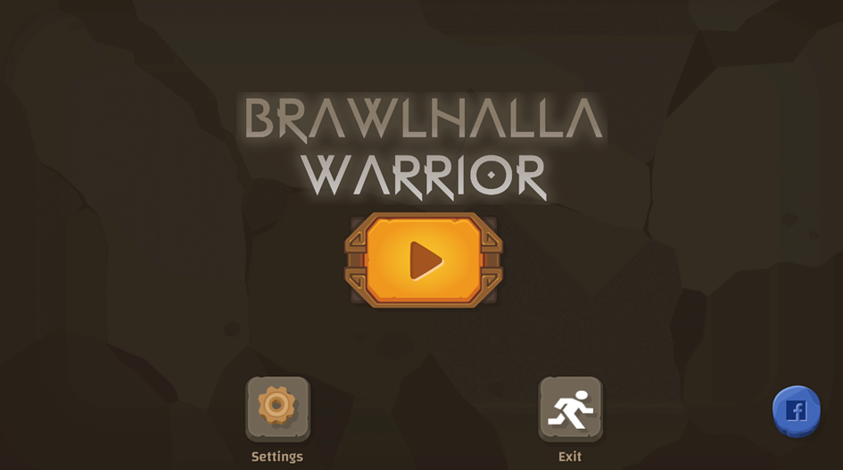
Hình 5.2 Màn hình chính
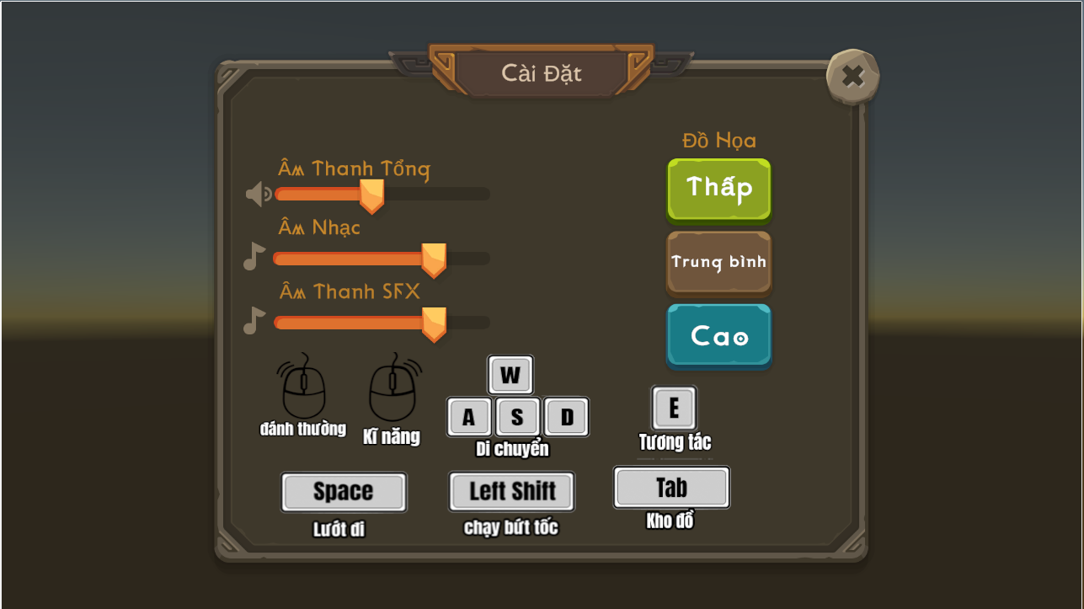
Hình 5.3 Cửa sổ cài đặt
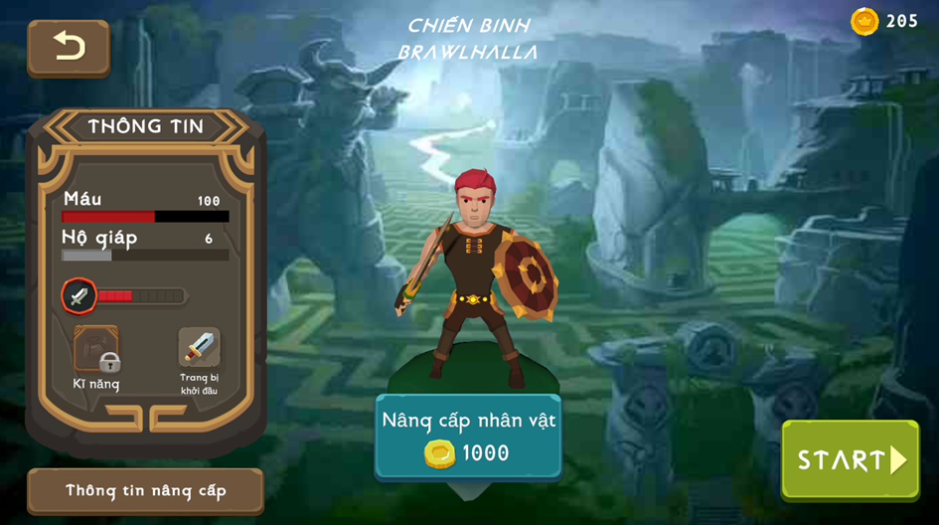
Hình 5.4 Màn hình nâng cấp nhân vật
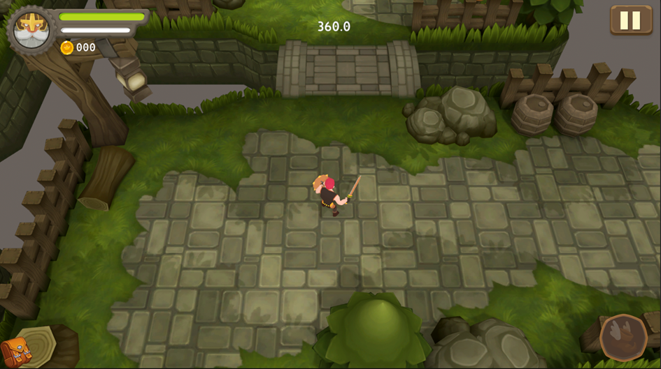
Hình 5.5 Màn hình GamePlay
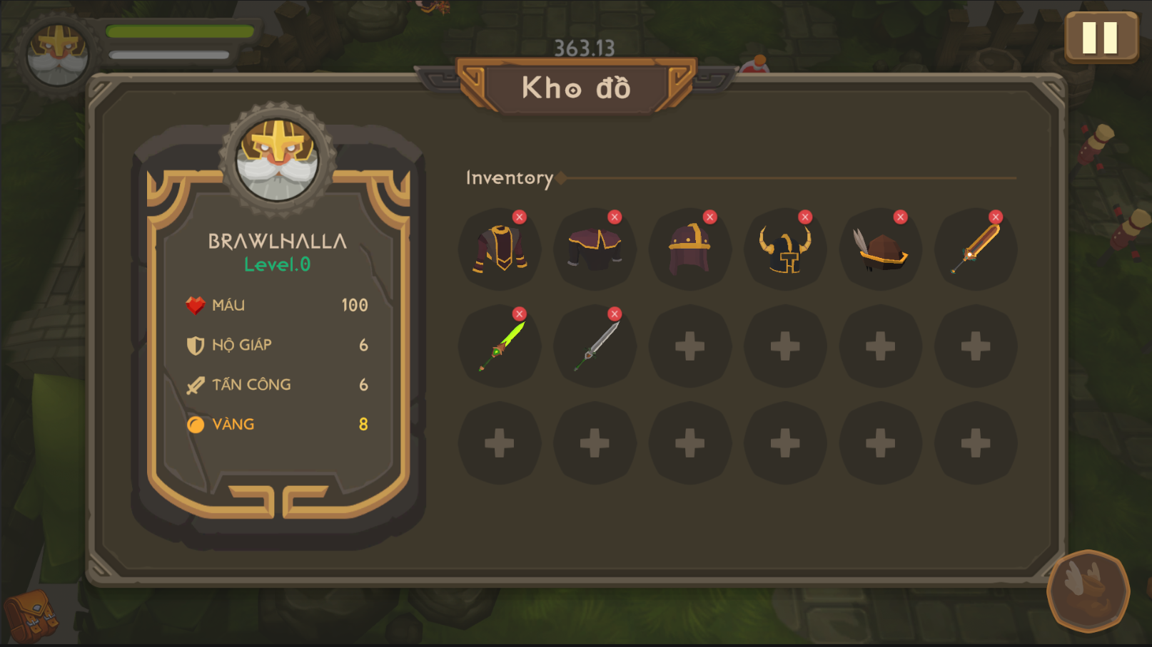
Hình 5.6 Màn hình kho đồ và các trang bị
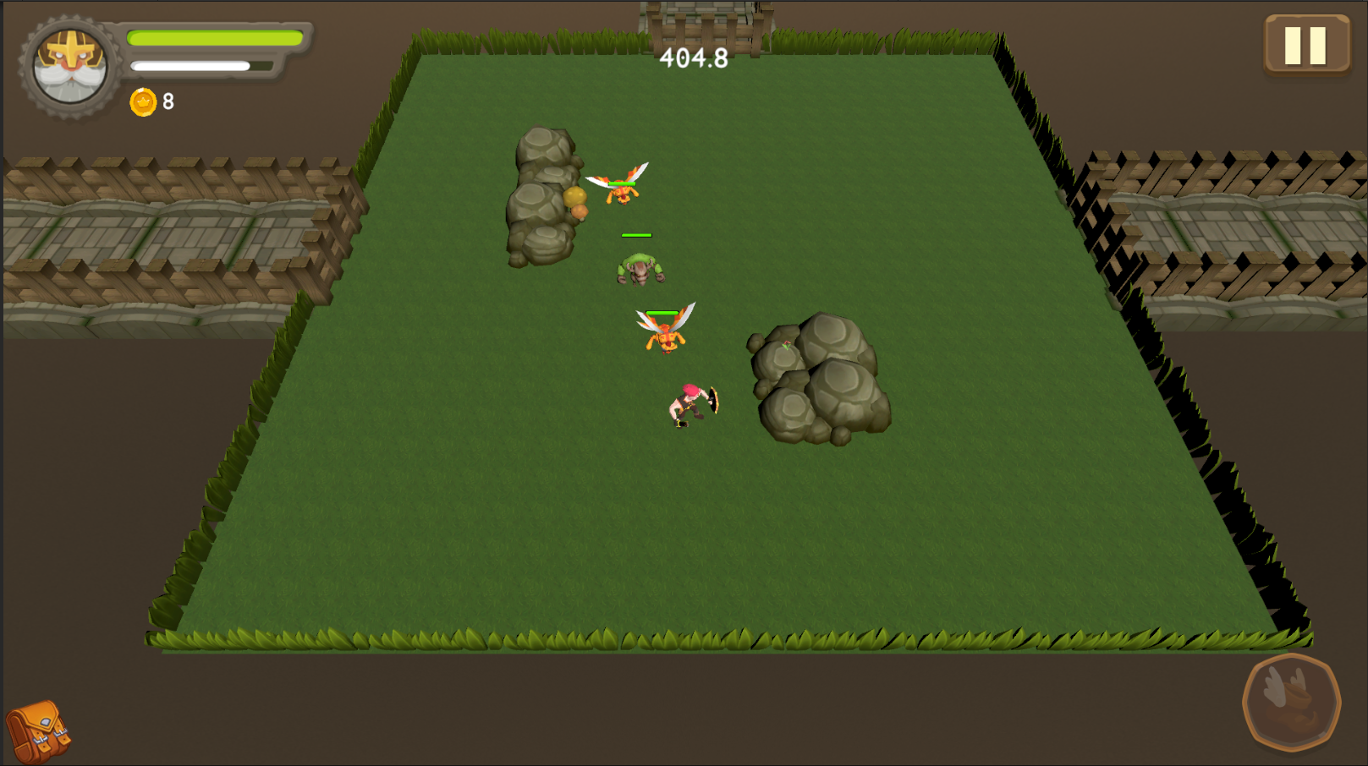
Hình 5.7 Màn chơi level 1
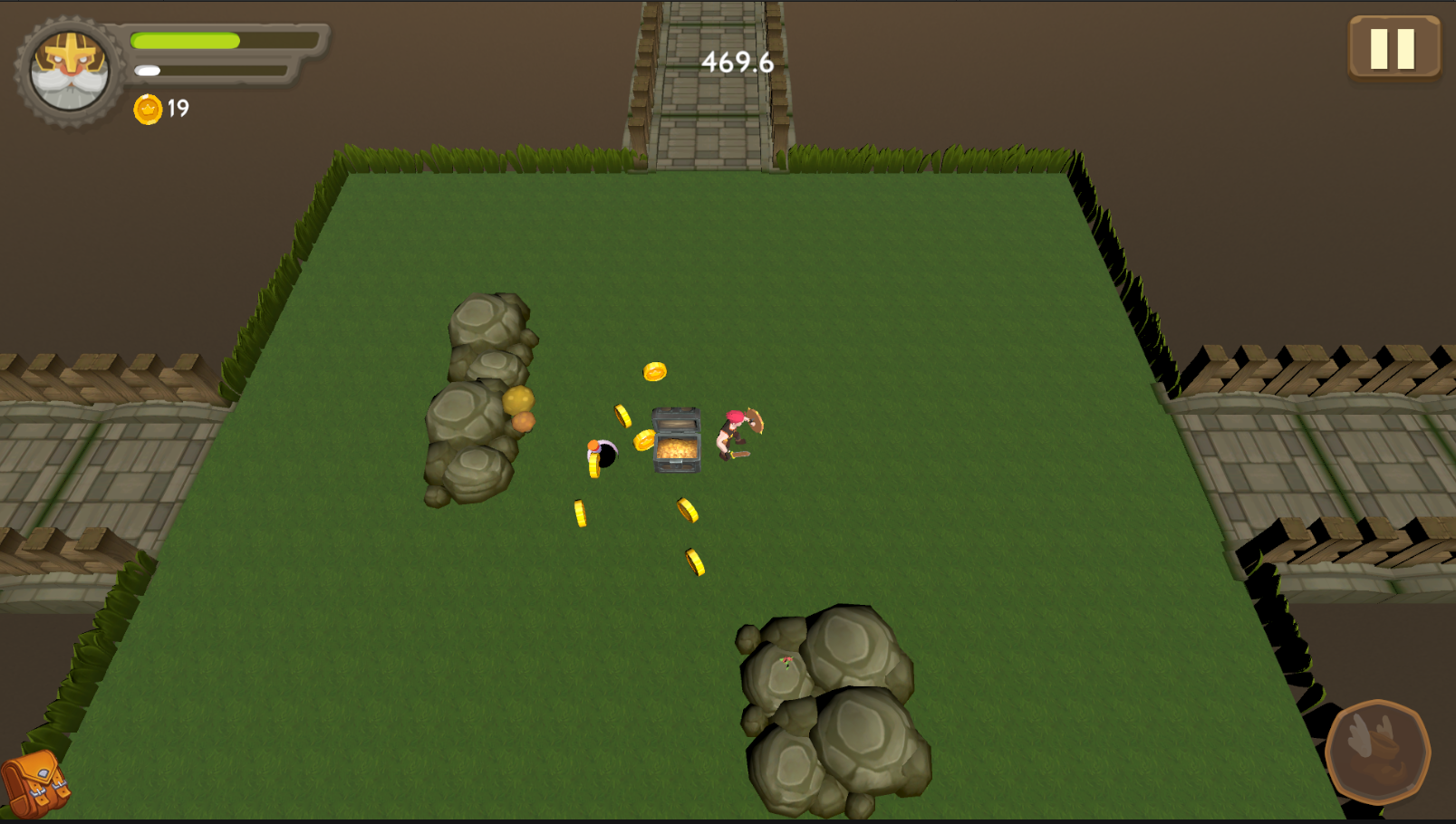
Hình 5.8 Rương thưởng khi hoàn thành một cửa ải
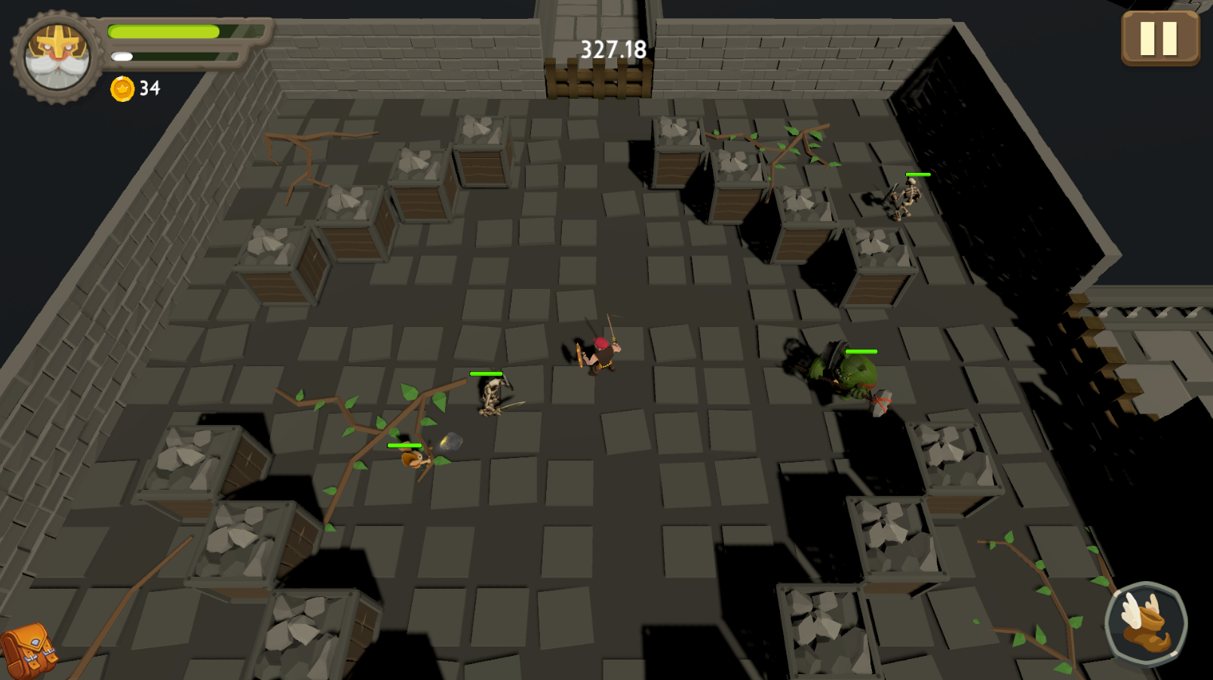
Hình 5.9 Màn chơi level 2
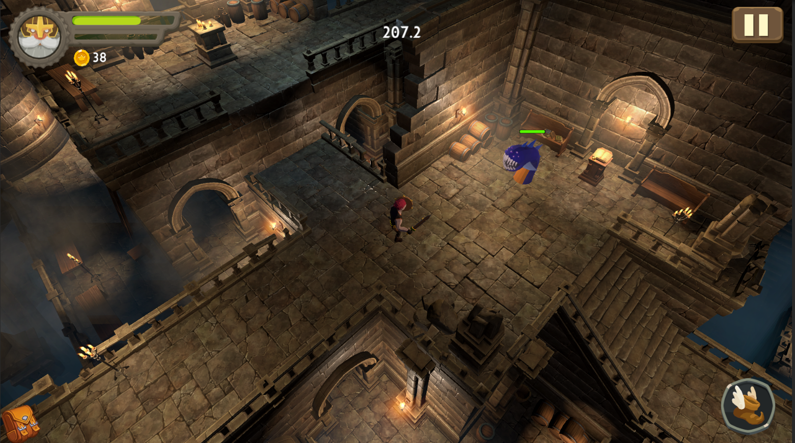
Hình 5.10 Màn chơi level 3

KẾT LUẬN VÀ ĐỊNH HƯỚNG PHÁT TRIỂN

Kết luận
Thông qua quá trình phát triển trò chơi demo, em đã từng bước tiếp cận và làm quen với công nghệ phát triển game, từ cách thức thiết kế, lựa chọn nền tảng, tối ưu hiệu suất cho đến việc phối hợp các phần mềm để tạo ra mô hình và sản phẩm hoàn chỉnh. Trong quá trình xây dựng, em nhận thấy việc làm game tiềm ẩn nhiều vấn đề phát sinh và phức tạp hơn so với suy nghĩ ban đầu. Các lỗi nhỏ trong code C# đôi khi có thể ảnh hưởng đến toàn bộ hệ thống, đòi hỏi sự tỉ mỉ và kiên nhẫn để phát hiện và khắc phục.
Vì vậy, khi thiết kế game, việc chia nhỏ dự án thành các module độc lập, xây dựng và kiểm tra từng phần trước khi tích hợp là rất cần thiết để đảm bảo tính ổn định. Ngoài ra, quá trình phát triển game đòi hỏi nhiều thời gian cho các khâu như thiết kế nhân vật, bản đồ, hiệu ứng…, nên cần một đội ngũ đủ lớn, có sự kiên trì, sáng tạo và phối hợp hiệu quả để tạo ra một sản phẩm hoàn chỉnh, chất lượng.

Định hướng phát triển
- Tiếp tục thiết kế và hoàn thiện hệ thống nhân vật người chơi, bổ sung thêm các loại vũ khí, cơ chế nâng cấp và tuỳ chỉnh.
- Phát triển thêm các loại kẻ địch mới, mở rộng chức năng AI để phù hợp với các bản đồ và tăng tính thử thách.
- Xây dựng thêm nhiều màn chơi mới, tích hợp chức năng mở khoá vũ khí, điều chỉnh độ khó linh hoạt theo tiến trình người chơi.
- Bổ sung các chức năng tạm dừng (pause) và tiếp tục (resume) game để nâng cao trải nghiệm.
- Hoàn thiện hệ thống tuỳ chỉnh tuỳ chọn (options) như âm thanh, ánh sáng, giúp người chơi cá nhân hoá trải nghiệm theo nhu cầu.

TÀI LIỆU THAM KHẢO
[1]”Unity User Manual”:Unithttps://docs.unity3d.com/Manual/index.html
[2]”Unity Scripting Reference”: https://docs.unity3d.com/ScriptReference/index.htmlAPI
[3]”C# language documentation”:C# Guide - .NET managed language | Microsoft Learn
[4]”Unity-monobehaviour”:
https://docs.unity3d.com/6000.1/Documentation/ScriptReference/MonoBehaviour.htmlPI: MonoBehaviour
[5]”Blender Reference Manual”:Blender 4https://docs.blender.org/manual/en/latest

Báo cáo tóm tắt kết quả kiểm tra trùng lặp

